GOBIERNOS
Il

GUATEMALA
SECRETARÍA PRIVADA DE LA
DE LA PRESIDENCIA




Il
GOBIERNO de
GUATEMALA
DR. ALEJANDRO CIAMMATTEI



MEMORIA DE LABORES

TERCER AÑO DE GOBIERNO

Presidente de la República de Guatemala

Diseño, diagramación y fotografía
Secretaría Privada de la Presidencia

Guatemala de la Asunción, diciembre 2022
www.secretariaprivada.gob.gt





INDICE

01 Marco Histórico y Legal 12
Marco Histórico
Marco Legal

Estructura Organizacional 13
02
Funciones Sustantivas Funciones Administrativas Funciones de apoyo técnico Funciones de control interno. Organigrama
Visión
Valores Institucionales

Dirección y Coordinación 15
Dirección Administrativa 15
03
- Resultados y avances
- Recepción de documentos
Dirección de Informática 16
04
- Configuración del sistema de almacenamiento de archivos
-ÑAS.
- Almacenamiento y resguardo de información
- Redes de seguridad interna y externa
- Otras actividades

Dirección de Recursos Humanos 17
05
- Plan Anual de Capacitación
- Sensibilización del Código de Ética
- Plan Anual de Vacaciones 2022
- Fortalecimiento Protocolo COVID-19
- Aspectos Administrativos

Unidad de Administración Financiera 21
06
- Ejecución presupuestaria ejercicio fiscal 2022
- Resultado de Gestión
- Distribución presupuestaria por grupo de gasto



07 Unidad de Asesoría Jurídica 23
- Avances y resultados
- Actividades realizadas
- Entidades con las que se mantuvo relación.

Unidad de Planificación 24
08
- Resultados y avances
- Política Nacional de Datos Abiertos
- Simplificación de Trámites
- Sistema Nacional de Control Interno Gubernamental -SINACIG-.

Unidad de Género 26
09
- Proceso de sensibilización en materia de género
- Conmemoración del Día Internacional de la Mujer
- Taller "Aprendamos juntos sobre género"
- Sensibilización sobre las nuevas masculinidades
- Conmemoración del Día Internacional del Hombre
- Coordinación Institucional
- Establecimiento de Estadísticas
- Otras actividades

Información Pública 28
10
Resultados y Avances
n
Unidad de Auditoría Interna 29
- Resultados y avances
- Revisiones realizadas por áreas de riesgo
- Avance de metas físicas
- Auditorias mensuales



TERCER ANO DE GOBIERNO

10

CARTA DE LA SEÑORA SECRETARIA
Privada de la Presidencia de la República

Como titular de la Secretaría Privada de la Presidencia, puedo mencio­ nar que se han obtenido resultados significativos y sobresalientes en la modernización, logrando articular la gestión de la labor diaria con nuestra misión institucional, la cual se proyecta conforme a nuestra visión para que la institución sea vanguardista en la gestión pública.

La institucionalidad pública guatemalteca debe adaptarse rápida­ mente, con la dinámica que demanda la coyuntura social, con servi­ cios de calidad a sistemas modernos de gestión pública que respon­ den a las necesidades de la población.
Es por ello que el Despacho Superior de la Secretaría Privada de la Presidencia en coordinación con las distintas direcciones y unidades han logrado con sus actividades el cumplimiento de los proyectos y planes que se han trazado anualmente, bajo las premisas del Señor Presidente de la República de Guatemala.
En esta Memoria de Labores se destacan los principales resultados institucionales durante el año 2022, donde se evidencia el fortaleci­ miento a la gestión institucional, cumplimiento de metas, así como brindar las herramientas necesarias para realizar su función principal que es el ente de apoyo directo al Señor Presidente de la República de Guatemala para el seguimiento a las prioridades Presidenciales que están estipuladas en la Política General de Gobierno -PGG-2020-2024.
Así mismo, se destaca la ejecución presupuestaria, la cual alcanzó un noventa y cuatro por ciento; creación del portal web institucional, que permite la consolidación de información para la toma de deci­ siones, capacitación de su recurso humano, adquisición de recursos tecnológicos de punta y equipo, para hacer más efectivo el trabajo en beneficio del pueblo de Guatemala.
Quiero agradecer también el acompañamiento de los Subsecretarios su dedicada labor para el desarrollo de las actividades diarias insti­ tucionales, y reconozco el esfuerzo que cada uno de los directores y encargados de áreas, así como a cada uno de los trabajadores del equipo técnico y profesional que conforman la Secretaría Privada de la Presidencia.
Como Secretaria Privada de la Presidencia de la República confirmo el compromiso institucional de coadyuvar en el fortalecimiento de la cultura de trasparencia, rendición de cuentas y mejora continua, agradeciendo la confianza depositada por el señor Presidente de la República para liderar esta institución y contribuir a la construcción y desarrollo de una Guatemala mejor.

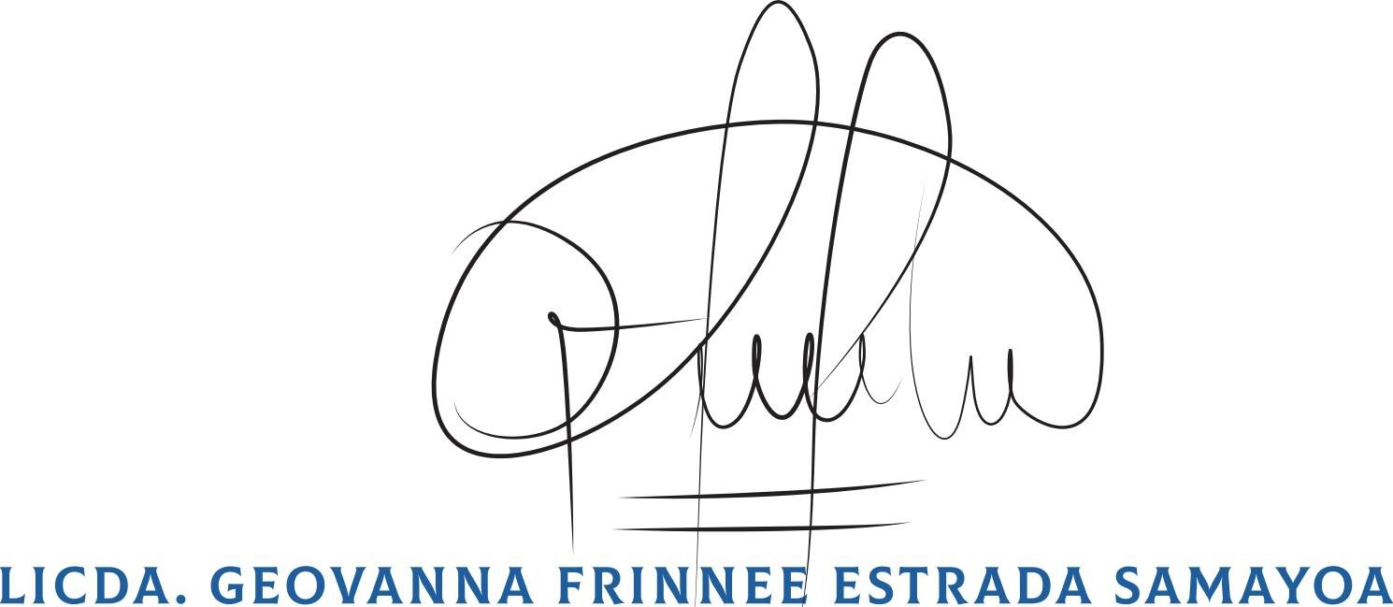

Secretaria Privada de la Presidencia de la República

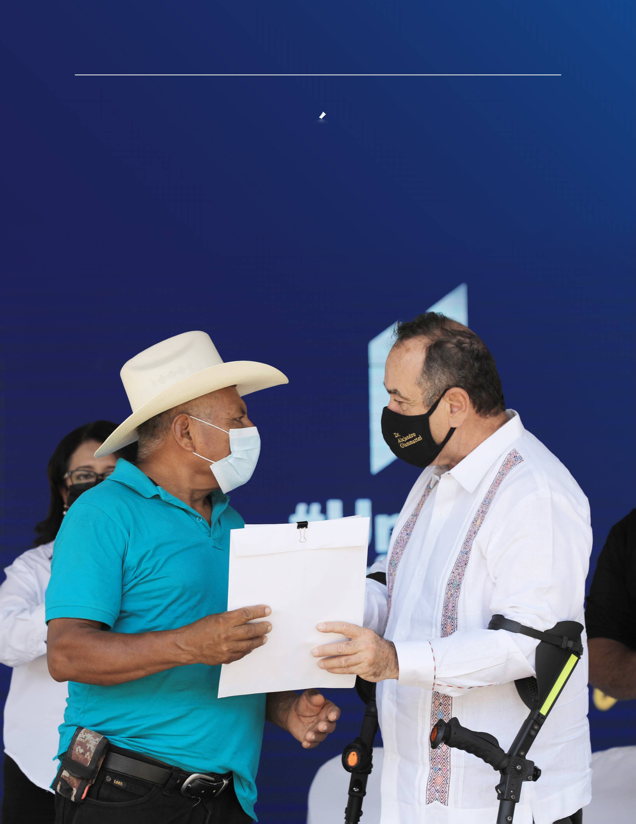

MARCO HISTORICO Y LEGAL

12

MARCO HISTÓRICO

El artículo 202 de la Constitución Política de la República, faculta al Presidente de la República a tener los secretarios que sean necesa­ rios. Asimismo, regula que el Secretario General y Secretario Privado deben reunir los mismos requisitos que se exigen para ser ministro y gozarán de ¡guales prerrogativas e inmunidades.
A partir del 20 de diciembre de 1997 entra en vigencia el Decreto 114-
97 del Congreso de la República de Guatemala, Ley del Organismo Ejecutivo; el cual describe la estructura y funciones del Organismo Ejecutivo y por ende de las Secretarías de la Presidencia como de­ pendencias de apoyo a las funciones del Presidente de la República.
Mediante el Acuerdo Gubernativo No. 103-88, de fecha 24 de febrero de 1988, dio vigencia a la normativa de la Secretaría Privada de la Presidencia, el cual fue derogado mediante el Acuerdo Gubernativo número 618-98, de fecha 9 de septiembre de 1998, en el que se aprue­ ba el Reglamento Orgánico de la Secretaría Privada de la Presidencia de la República; reglamento que se derogó mediante el Acuerdo Gu­ bernativo Número 37-2007 de fecha 5 de febrero de 2007; el cual a su vez, fue derogado por el Acuerdo Gubernativo Número 248-2010, de fecha 1 de septiembre de 2010; derogado por el Acuerdo Gubernati­ vo Número 108-2015 de fecha 26 de marzo de 2015; encontrándose vigente a la presente fecha el Reglamento Orgánico Interno de la Secretaría Privada de la Presidencia, el cual está estructurado para dar a conocer los objetivos, competencias, estructura organizacionaI y descripción general de atribuciones de las unidades administrativas que la conforman.

MARCO LEGAL

CONSTITUCIÓN POLÍTICA DE LA REPÚBLICA DE GUATEMALA.

Artículo 202. Secretarios de la Presidencia.

El Presidente de la República tendrá los secretarios que sean necesa­ rios. Las atribuciones de éstos serán determinadas por la ley.
Los Secretarios General y Privado de la Presidencia de la República, deberán reunir los mismos requisitos que se exigen para ser Ministro y gozarán de ¡guales prerrogativas e inmunidades.

Decreto Número 114-97 del Congreso de la República de Guatemala, Ley del Organismo Ejecutivo
Artículo 10. Secretaría Privada de la Presidencia.
La Secretaría Privada de la Presidencia tiene a su cargo, sin perjuicio de la competencia atribuida constitucional o legalmente a otros órga­ nos públicos, las siguientes funciones específicas, relacionadas con el ejercicio de las funciones del Ejecutivo:
- Atender los asuntos de carácter privado del Presidente de la República.
- Llevar el registro y control de las audiencias e invitaciones del Presidente de la República.
- Atender el despacho de asuntos que se dirijan al Presidente de la República.
- Apoyar la gestión o trámite de los asuntos que se sometan a su consideración, orientándolos conforme a su naturaleza hacia los distintos despachos ministeriales, o en su caso, a las dependencias del Estado a que corresponden estos asuntos.
- Brindar atención a los planteamientos que se le presentan en forma individual.
- Atender los asuntos y relaciones políticas que le encomiende el Presidente de la República.

AcuerdoGubernativo Número 108-2015 del Presidente de la República, Reglamento Orgánico Interno de la Secretaría Privada de la Presidencia
A través del Reglamento Orgánico Interno de la Secretaría Privada de la Presidencia, se regula la estructura y organización de la misma y se establecen las atribuciones y responsabilidades de sus respectivas dependencias, a efecto de dar cumplimiento al mandato legal de ser el órgano administrativo de apoyo al Presidente de la República.


ESTRUCTURA ORGANIZACIONAL

Para la realización de sus funciones, la Secretaría Privada de la Presidencia, se estructura en la forma siguiente:

Funciones Sustantivas:
Despacho Superior integrado por:
Secretario Privado de la Presidencia de la República Subsecretario de Asuntos Políticos y
Subsecretario Administrativo.

Funciones del Secretario Privado de la Presidencia de la República:
El Secretario Privado de la Presidencia de la República, es el titular
de la Secretaría Privada de la Presidencia y ocupa el mayor grado jerárquico dentro de su estructura organizativa, quien es responsable de cumplir con los objetivos y administración de recursos asignados, le corresponde de conformidad con el Artículo 4 del Acuerdo Gubernativo Número 108-2015 Reglamento Orgánico Interno de la Secretaría Privada de la Presidencia, las siguientes funciones
Dirigir y representar a la Secretaría Privada de la Presidencia en su actuación administrativa;
Hacer que se cumplan las disposiciones emanadas del Presidente de la República, en el ámbito de su competencia; Proporcionar al Presidente de la República los servicios de secretaría y apoyo administrativo que le sean requeridos;
Nombrar y remover al personal de la Secretaría Privada de la Presidencia;
Suscribir contratos administrativos que estén dentro de la competencia de la Secretaría Privada de la Presidencia, de acuerdo con las leyes y reglamentos que para el efecto sean aplicables;
Emitir las disposiciones administrativas que correspondan en los asuntos de su competencia;
Delegar en los Subsecretarios, atribuciones y funciones específicas de acuerdo a las necesidades del servicio; y,
Otras atribuciones inherentes a su cargo y dentro de los límites de su competencia.

Funciones del Subsecretario de Asuntos Políticos:
El Subsecretario de Asuntos Políticos de la Secretaría Privada de la Presidencia, es responsable de atender los asuntos y relaciones políticas que sean delegadas por el Presidente de la República a la Secretaría Privada de la Presidencia. Representar a la institución en actos protocolarios y apoyo directo al Secretario Privado de la Presidencia de la República, será nombrado y removido por el Presidente de la República, le corresponde de conformidad con el Artículo 5 del Acuerdo Gubernativo Número 108-2015 Reglamento Orgánico Interno de la Secretaría Privada de la Presidencia, las
siguientes funciones:
Asumir el cargo de Secretario Privado de la Presidencia, en caso de ausencia temporal de éste y del Subsecretario de Asuntos Administrativos;
Atender los asuntos y relaciones políticas delegadas por el Presidente de la República a la Secretaría Privada de la Presidencia;
Representar a la Secretaría Privada de la Presidencia en actos protocolarios cuando se requiera;
Apoyar al Secretario Privado de la Presidencia en los temas, conflictos o proyectos que le fueran encomendados por el Presidente de la República, en materia política;
Proponer al Secretario Privado de la Presidencia, la integración de los equipos de trabajo técnicos y profesionales, para el cumplimiento de las funciones designadas; y,
Otras atribuciones inherentes a su cargo y dentro de los límites de su competencia.

Funciones del Subsecretario Administrativo:
El Subsecretario Administrativo de la Secretaría Privada de la Presidencia, es responsable de la coordinación de la administración general de la institución, será nombrado y removido por el Presidente de la República, a quien le corresponde de conformidad con el Artículo 6 del Acuerdo Gubernativo Número 108-2015 Reglamento Orgánico Interno de la Secretaría Privada de la Presidencia, las siguientes funciones:
Asumir el cargo de Secretario Privado de la Presidencia, en caso de ausencia temporal de éste;
Representar a la Secretaría Privada de la Presidencia, en actos protocolarios cuando se requiera;
Coordinar la dirección de las actividades administrativas de la Secretaría Privada de la Presidencia;
Supervisar las acciones de planificación, ejecución y control presupuestario;
Velar y supervisar porque que el patrimonio de la Secretaría Privada de la Presidencia se utilice exclusivamente en las actividades que le son propias;
Implementar las actividades administrativas que se requieran para el funcionamiento efectivo de la Secretaría Privada de la Presidencia;
Integrar las labores de planificación administrativa de la Secretaría Privada de la Presidencia; y,
Otras atribuciones inherentes a su cargo y dentro de los límites de su competencia.

14

Funciones Administrativas: Dirección Administrativa Dirección de Informática Dirección de Recursos Humanos
Unidad de Administración Financiera

Funciones control interno:
Unidad de Auditoría Interna
Funciones de apoyo técnico: Unidad de Asesoría Jurídica Unidad de Planificación
Unidad de Cooperación Internacional Unidad de Género
Unidad de Información Pública Unidad de Asesoría y Consultoría

ORGANIGRAMA

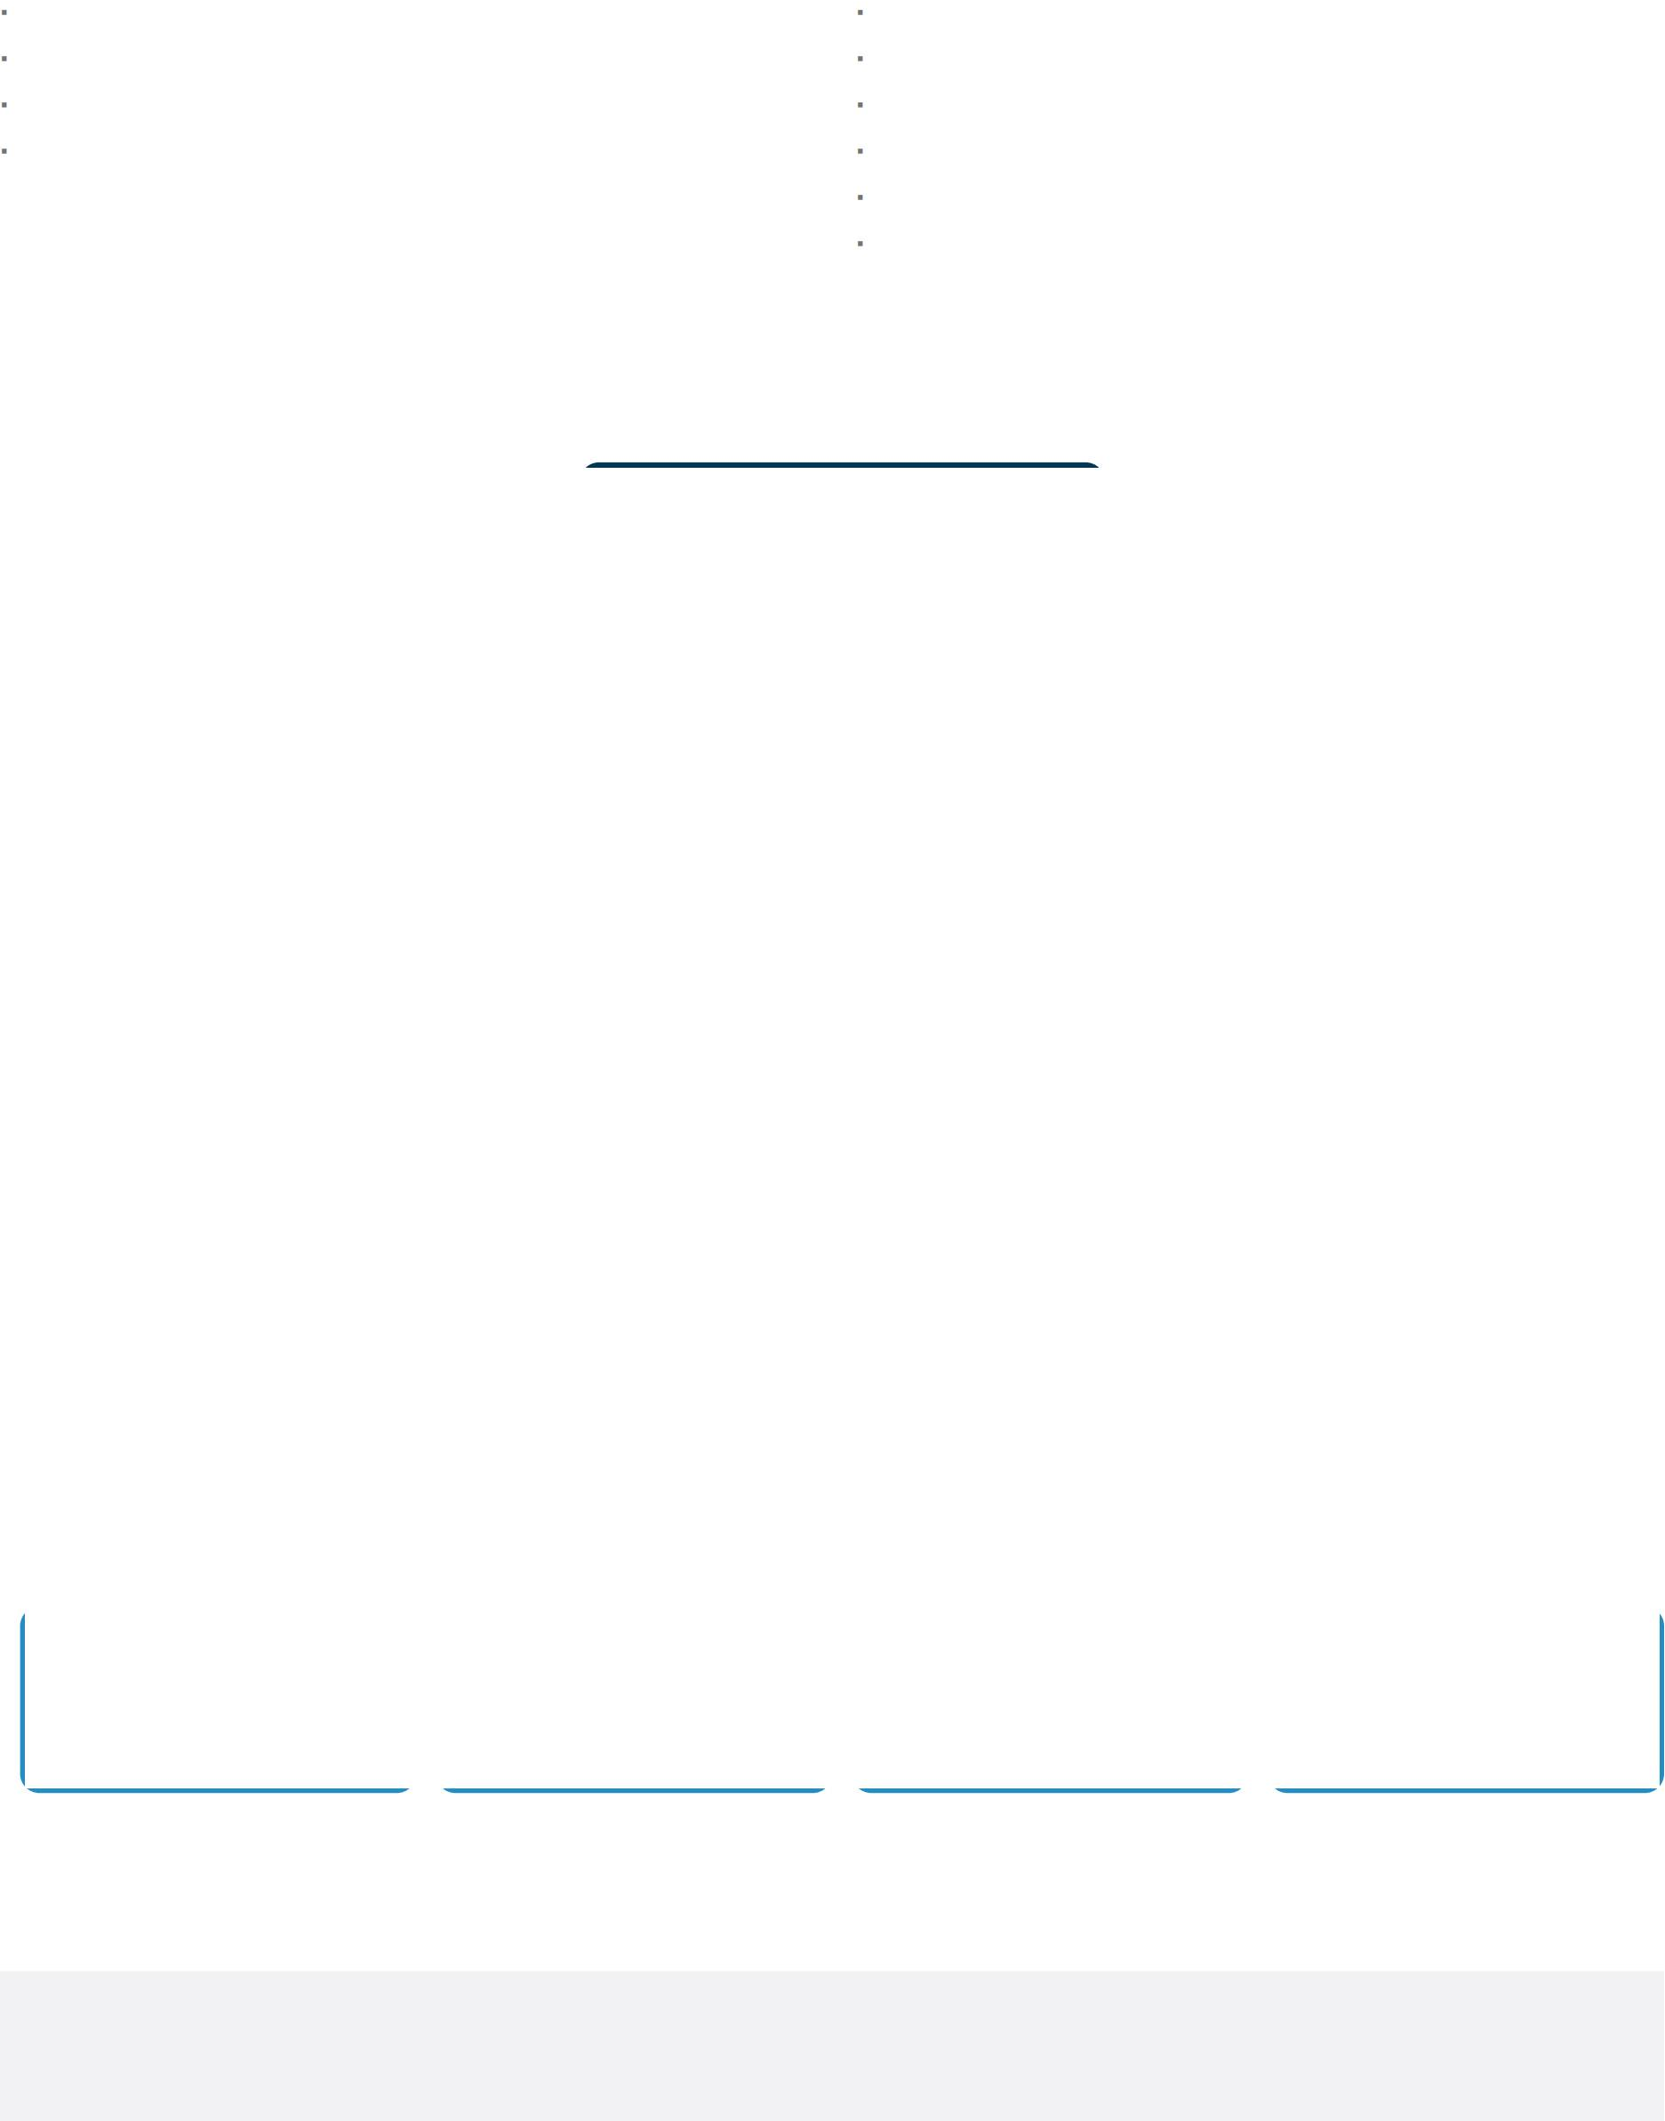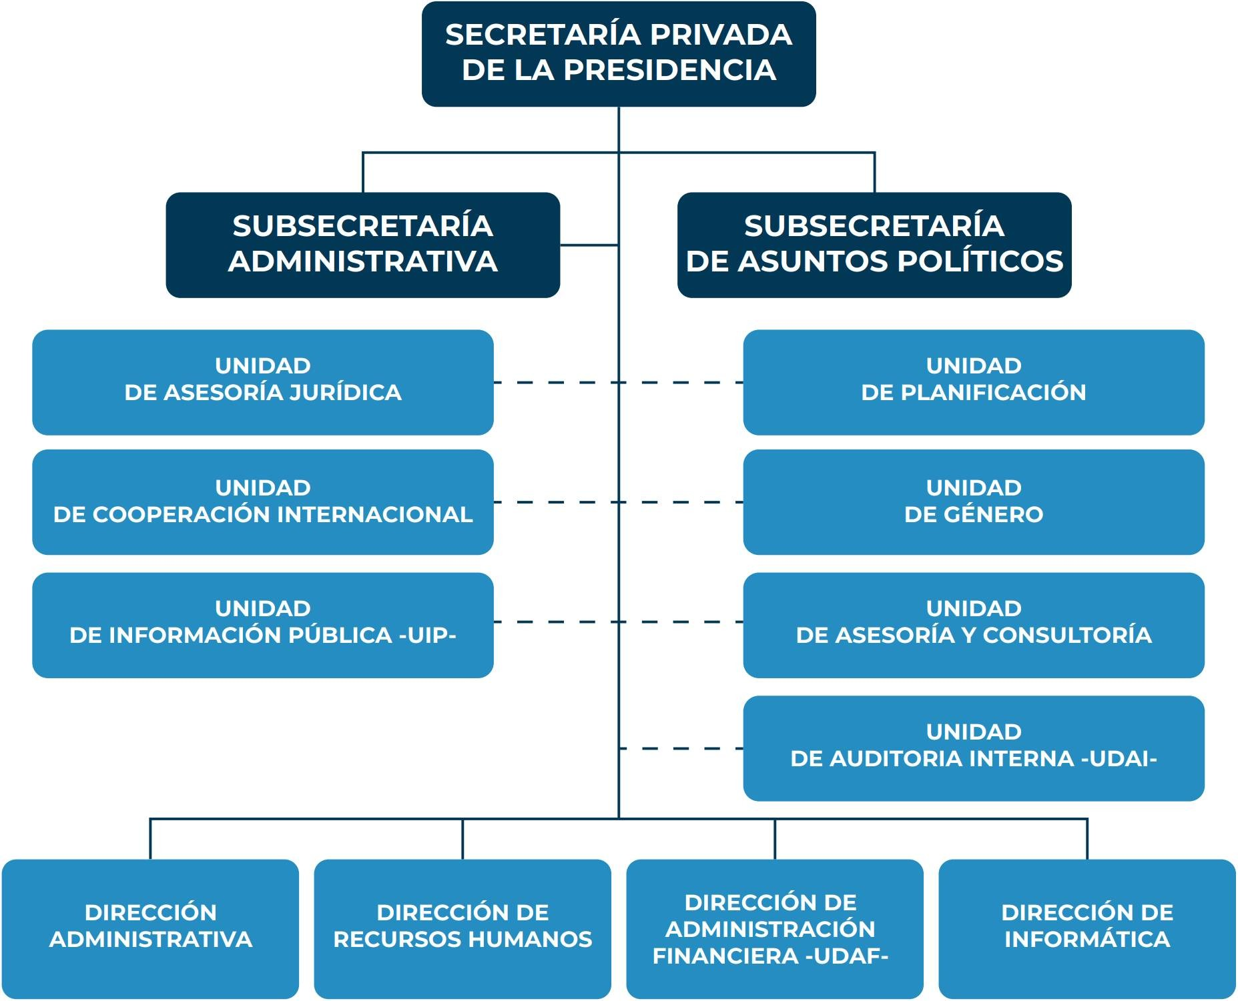

--------------------------------------- RELACIÓN DE APOYO Y CONTROL INTERNO
--------------------------------------- RELACIÓN DE LÍNEA

Gráfica 1.1 ORGANIGRAMA SECRETARÍA PRIVADA DE LA PRESIDENCIA

VISIÓN
"Ser una institución vanguardista de la gestión pública; transparente, innovadora, eficiente y comprometida, en apoyo directo a las funcio­ nes del Presidente Constitucional de la República, atendiendo las necesidades planteadas por la población y diversas instancias na­ cionales y extranjeras."

VALORES INSTITUCIONALES
Efectividad:
Cumplir con el mandato legal y los requerimientos de apoyo a la ges­ tión presidencial, logrando los resultados esperados.
Eficiencia:
Utilizar los recursos e insumos de manera planificada para un mayor aprovechamiento de ellos.
DIRECCIÓN Y COORDINACIÓN

DIRECCIÓN ADMINISTRATIVA
La Dirección Administrativa es la encargada de ejecutar y coordinar las actividades de atención y seguimiento a los distintos plantea­ mientos dirigidos al Presidente de la República, así como los servicios generales de la institución.

a. Resultados y avances:
Para atender las acciones de mitigación del COVID-19, se propor­ cionó periódicamente equipo de protección al personal según
Honestidad:
Entender que los intereses colectivos deben prevalecer al interés particular y que el actuar debe realizarse con transparencia y estar dirigido a alcanzar los objetivos institucionales.
Lealtad:
Guardar confidencialidad respecto a la información de la entidad y velar por el buen nombre de la institución, dentro y fuera de ella.
Respeto:
Implica la comprensión y la aceptación de la condición inherente a las personas como seres humanos con derechos y deberes en un constante proceso de desarrollo personal y social.
Tolerancia:
Valorar a los demás y aceptar con respeto las diferentes maneras de pensar y actuar.

el artículo 5, segundo párrafo, del Acuerdo Gubernativo Número 158-2022 de fecha 11 de mayo de 2022.
Se implemento el Sistema del Portal Unificado en las áreas de Compras, Almacén, Fondo de Caja Chica y Transportes con el objetivo de obtener información al día respecto a los procesos de adquisiciones de insumos, distribución de cupones de com­ bustible y reparaciones de los vehículos de esta Secretaría.

La administración es la eficiencia en escalar la ladera del éxito
J

Control de Documentos 03 Pedidos Q Vehículos ($) Caja Chica 1
1
1
1

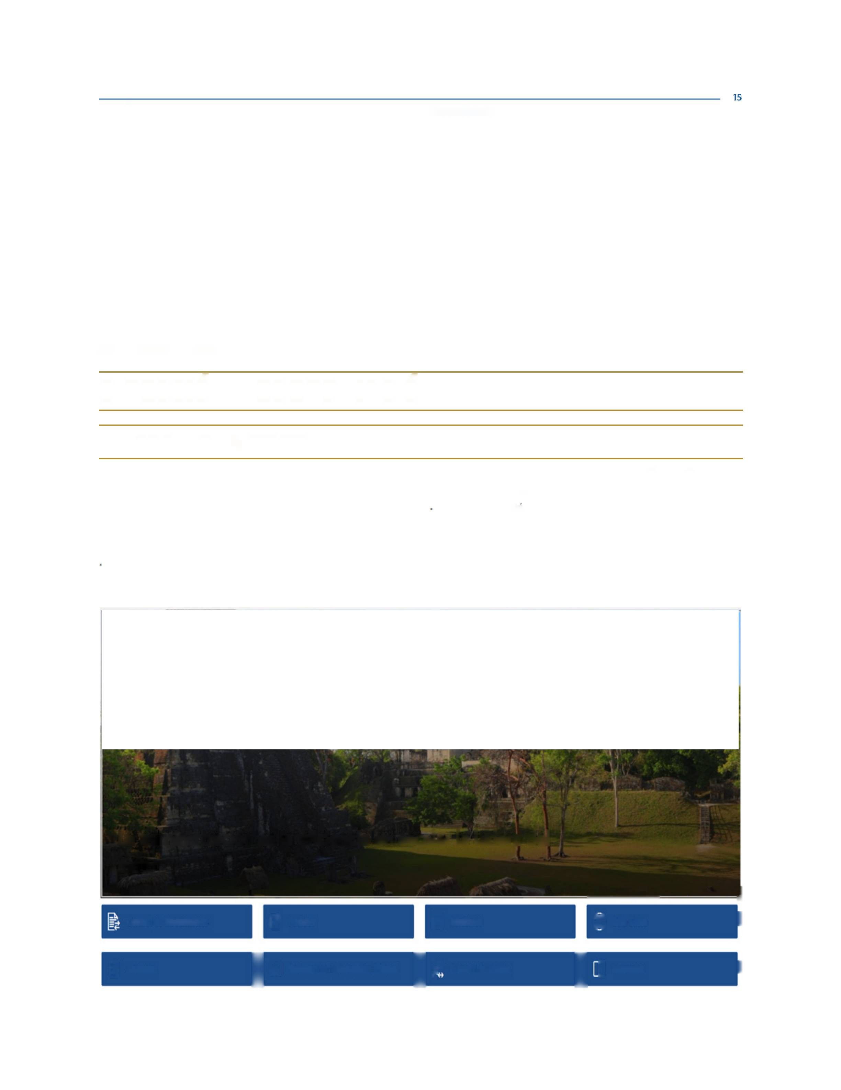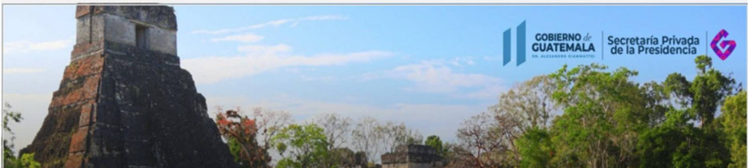Q Almacén
Q Solicitud de Información Pública
pft Control de Visitas
Q Manuales 1

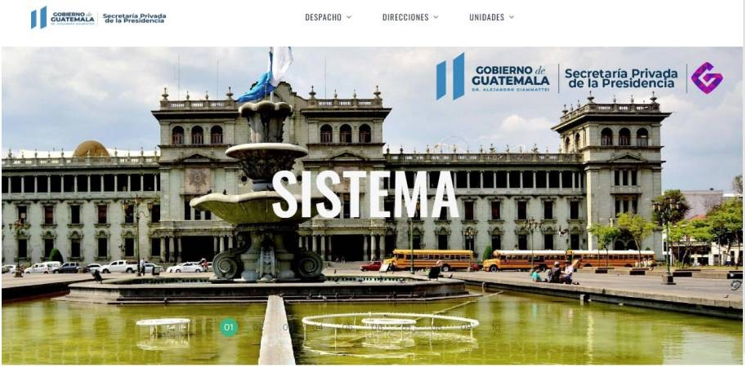Con este sistema se redujo el 75% de tiempo en la búsqueda y generación de información relacionada en consumo de combustible, reparacio­ nes y servicios de vehículos, inventario de almacén y compras.

En los meses de octubre, noviembre y diciembre de 2022 se contó con el apoyo del personal del Cuerpo de Ingenieros del Ejército de Guatemala, para la remodelación de las áreas de Recepción y Sala de Reuniones ubicadas en las instalaciones de esta Secretaría.
Asimismo, la Dirección Administrativa, llevó el control de recepción de documentos, del 01 de enero al 31 de diciembre de 2022, se trasladaron
2,688 expedientes al Despacho del Señor Presidente de la República y 683 expedientes a los Despachos de la Secretaria Privada de la Presi­ dencia.

DIRECCIÓN DE INFORMÁTICA

La Dirección de Informática está orientada a desarrollar e implementar los sistemas informáticos necesarios para agilizar los procesos pro­ gramáticos y administrativos. Dentro de las principales actividades se encuentra la administración de la base de datos, crear, monitorear y evaluar el funcionamiento de los sistemas y programas informáticos de procesamiento y gestión de información, administrar y configurar la red local, coordinar el mantenimiento preventivo y correctivo de los equipos de cómputo y seguridad de la información.

Resultados y avances:
- Automatización, creación, instalación e implementación del SIS­ TEMA DE PORTAL UNIFICADO, utilizado en todas la direcciones y unidades de la Secretaría Privada de la Presidencia.

El PORTAL UNIFICADO realiza la automatización de varios procesos de las diferentes Direcciones o Unidades, siendo este utilizado para la gestión de personal, control de vacaciones, control de documentos, control de información pública, vehículos, caja chica, almacén, com­ pras, soporte de informática, presupuesto, cuotas financieras, formas oficiales entre otras.

Configuración del Sistema de Almacenamiento de Archivos ÑAS.
Se fortaleció el resguardo de la información de la Secretaría Privada de la Presidencia, configurando el sistema de almacenamiento de ar­ chivos a través de la red denominado ÑAS por sus siglas en ingles.

Almacenamiento y resguardo de información:
Se instalaron discos duros de mayor capacidad de almacenamiento y mayor velocidad de escritura a los equipos de cómputo, para realizar el resguardo de información de forma más eficiente.
Implementación y actualización de la herramienta utilizada para reali­ zar respaldo de la información (back up) de forma automática a equi­ pos de cómputo de la Secretaría Privada de la Presidencia.

Redes de seguridad interna y externa:
Migración de infraestructura de red a servidores dedicados para do­ minio.

Otras actividades:
Mantenimiento instalaciones y configuraciones:
Instalación y configuración del nuevo sistema de mareaje por huella digital para el registro de ingreso y salida de personal de la Secretaría Privada de la Presidencia.
Configuración de equipo de cómputo y correo electrónico, inter- net, impresoras, accesos a aplicaciones para nuevos usuarios. Instalación de equipo de proyección en la sala de reuniones de la Secretaría Privada de la Presidencia.
Actualización de página web y sistema de Antivirus.

DIRECCIÓN DE RECURSOS HUMANOS

La Dirección de Recursos Humanos es la encargada de planificar, coordinar, organizar, dirigir y controlar todas las acciones concernien­ tes a la administración del recurso humano de la Secretaría Privada de la Presidencia. Entre sus funciones tiene: Velar por el fiel cum­ plimiento de las disposiciones legales y administrativas vigentes en materia de recursos humanos, coordinar las actividades relativas a los procedimientos administrativos de análisis de puestos y control del personal, así como coordinar las actividades concernientes a la contratación de servicios personales, entre otras.

Resultados y Avances
  - Plan Anual de Capacitación
Durante el ejercicio fiscal 2022 se dio seguimiento a la programación de capacitación, la cual contempló temas de formación específica para direcciones y unidades según sus necesidades, así como estra­ tégicas. Las mismas permitieron el enriquecimiento y desarrollo labo­ ral; el cumplimiento efectivo en cuanto al alcance de objetivos institu­ cionales y eficiente desempeño en la realización de tareas asignadas.

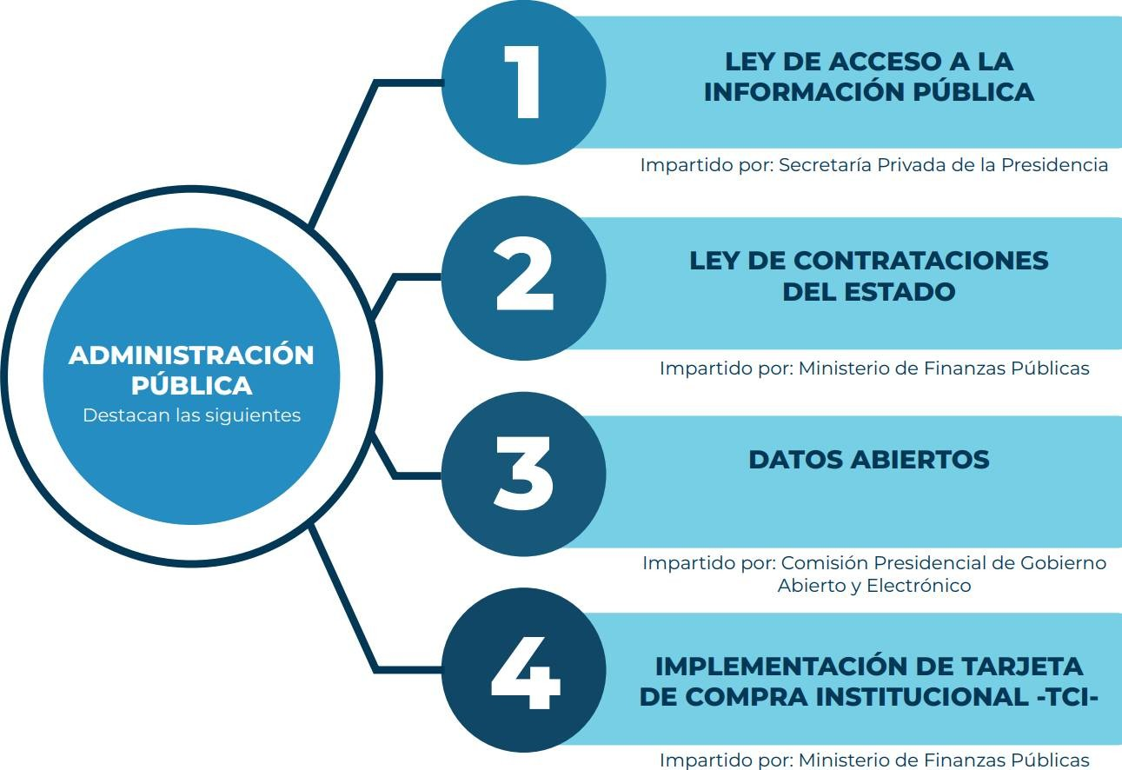

Infograf ía 1
Fuente: Elaborado por la Dirección de Recursos Humanos de la Secretaría Privada de la Presidencia.

CAPACITACIÓN SOBRE CÓDIGO DE ÉTICA
w

Impartido por: Secretaría Privada de la Presidencia

INDUCCIÓN SOBRE ÉTICA EN LA GESTIÓN PÚBLICA

Impartido por: INAP

DIPLOMADO DE ÉTICA EN LA GESTIÓN PÚBLICA

Impartido por: INAP

18

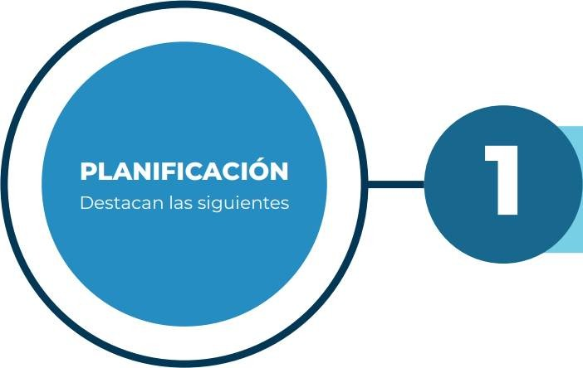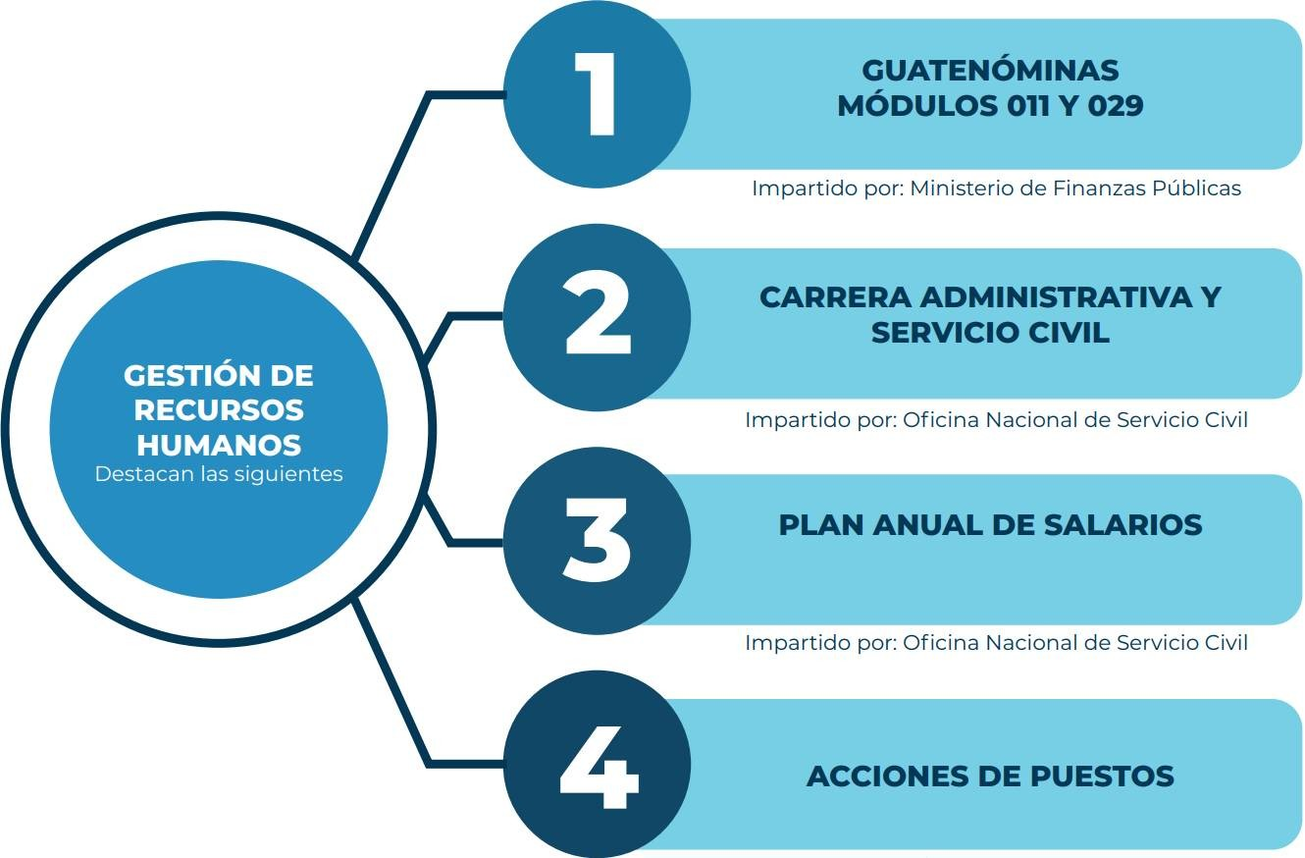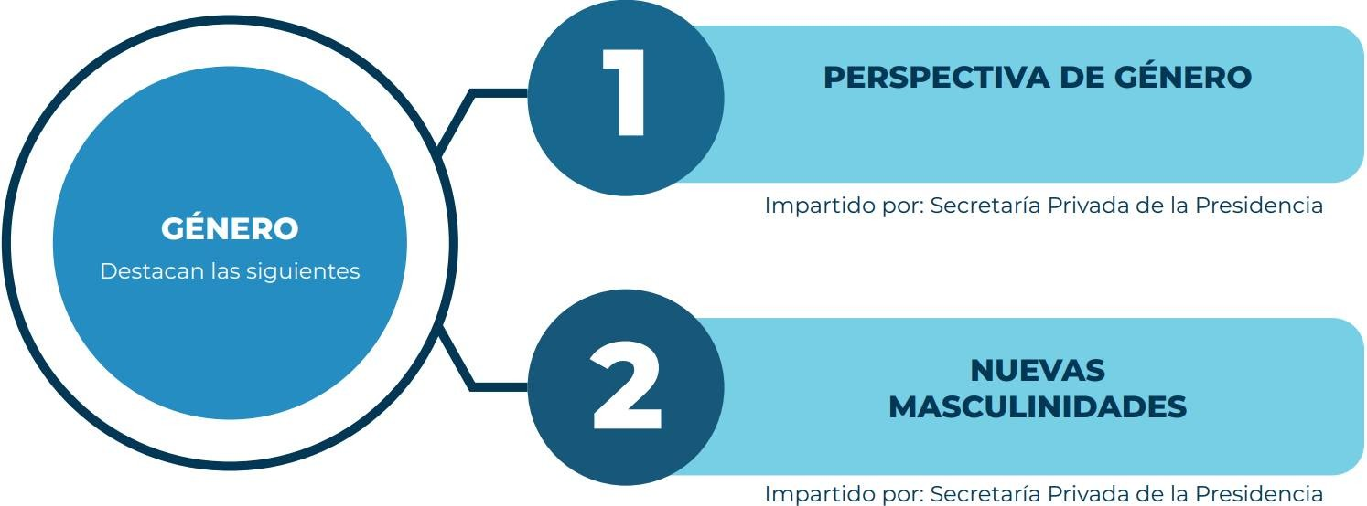
TALLER DE PLANIFICACIÓN ESTRATÉGICA
Impartido por: INTECAP
Impartido por: Oficina Nacional de Servicio Civil
Infografía 2
Fuente: Elaborado por la Dirección de Recursos Humanos de la Secretaría Privada de la Presidencia.

Infografía 3
Fuente: Elaborado por la Dirección de Recursos Humanos de la Secretaría Privada de la Presidencia.

19

Los logros obtenidos durante el ejercicio fiscal 2022, fueron los siguientes:

23 Horas de
32 participantes

Inf ografía 4
capacitaciones
capacitación

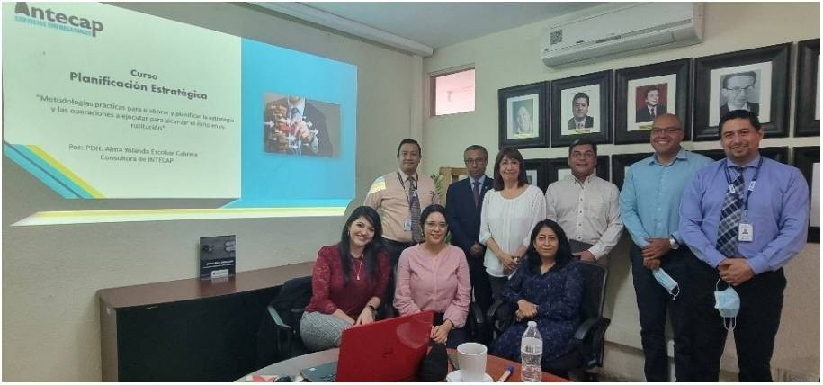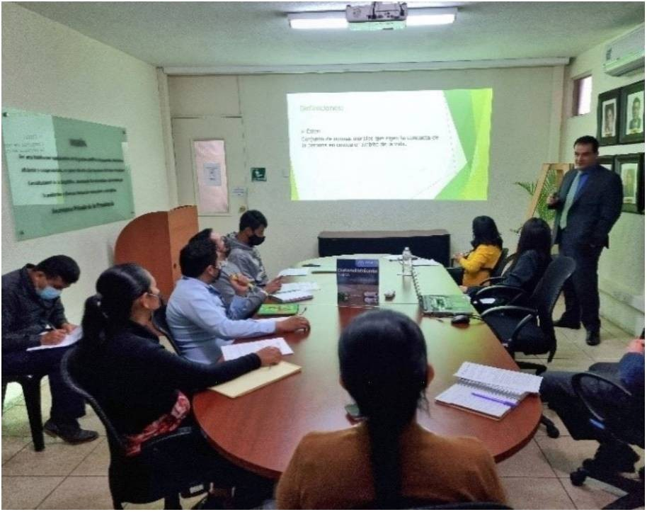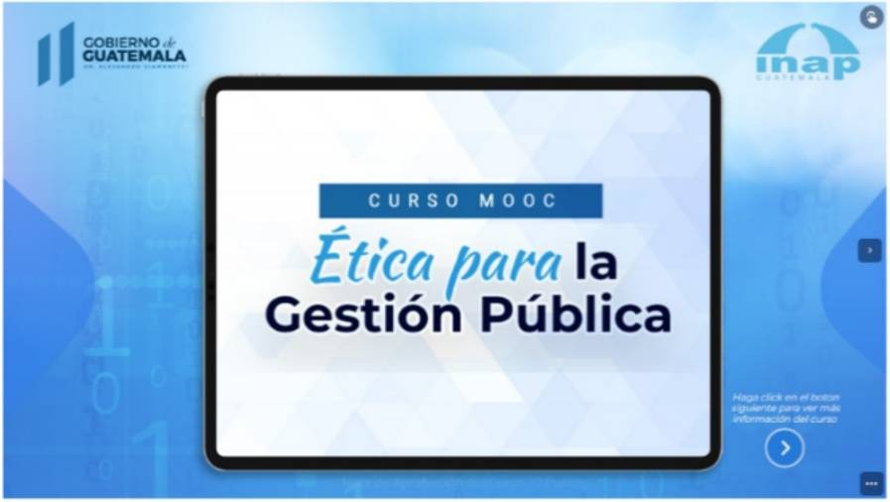Fuente: Elaborado por la Dirección de Recursos Humanos de la Secretaría Privada de la Presidencia.

Cabe resaltar que los Directores y Encargados de Unidad recibie­ ron diploma que acredita haber recibido el curso de "Planificación Estratégica" por parte de INTECAP. Mismo que genera valor y enri­ quecimiento en cuanto a la formación del equipo directivo de esta institución.

Sensibilización del Código de Ética
Se sensibilizó al personal mediante 4 capacitaciones en las que se dio a conocer el conjunto de normas y principios éticos regulados en este. Adicionalmente, el personal recibió el curso y certificación "Ética en la Gestión Pública" con duración de 2 meses y que avala la formación de los colaboradores sobre dicho tema y permite el cum­ plimiento establecido en dicho Código.

20

C. Plan Anual de Vacaciones 2022 servidores públicos gozar de los días que por ley les corresponden. Para el ejercicio fiscal 2022, se realizó el seguimiento a la planifica- En el siguiente comparativo se observa la reducción de días vaca­ ción y programación de vacaciones del personal, reduciendo perío- cionales durante el año 2022, indicando el saldo al inicio de año y al
dos vacacionales de años anteriores; asimismo, permitiendo a los cierre del mismo.

o o
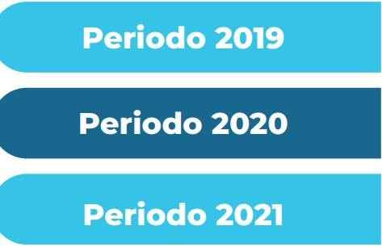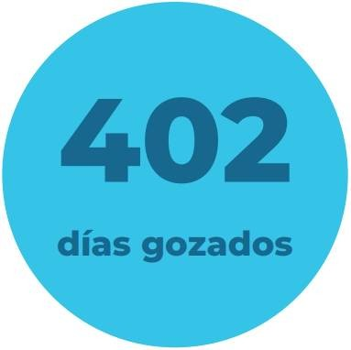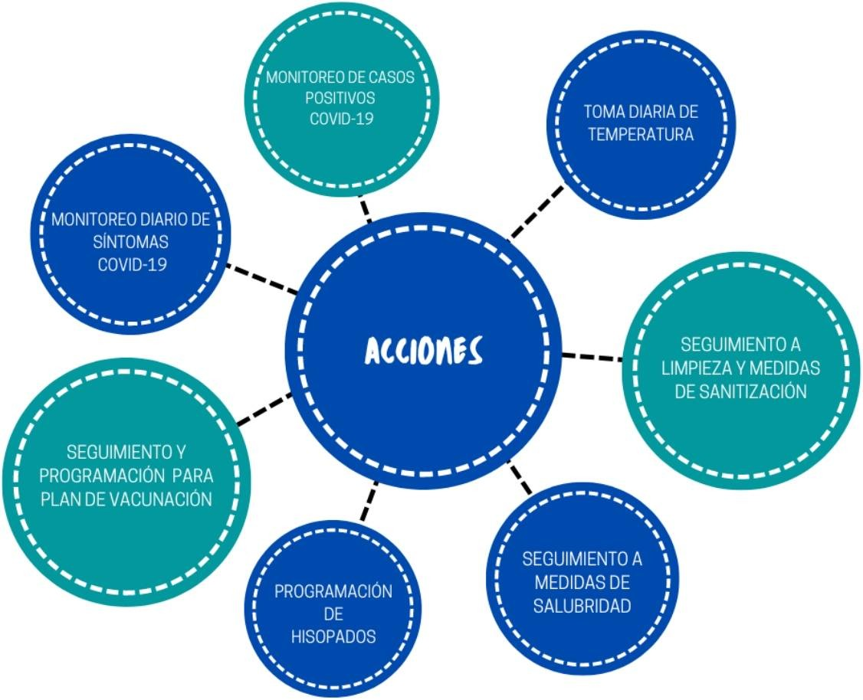
Enero 2022 Diciembre 2022
51.5
O
224.5
82
430
265.5
Inf ografía 5
Fuente: Elaborado por la Dirección de Recursos Humanos de la Secretaría Privada de la Presidencia.
d. Fortalecimiento Protocolos COVID-19
Durante el año 2022 se continuó con el monitoreo y medidas preventi­ vas con el personal, estableciendo las acciones siguientes:
Infografía 6
Fuente: Elaborado por la Dirección de Recursos Humanos de la Secretaría Privada de la Presidencia.

Acciones que permitieron llevar un adecuado control y monitoreo al personal respecto a los casos positivos de COVID-19.

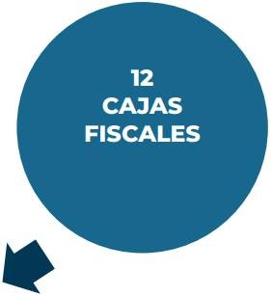e.Aspectos Administrativos de la Dirección de Recursos Humanos
Se realizaron gestiones ante el Ministerio de Finanzas Públicas y la Oficina Nacional de Servicio Civil, para establecer la reducción de brechas salariales, de acuerdo a la escala establecida en el Acuerdo Gubernativo Número 292-2021, Plan Anual de Salarios y Normas para su Administra­ ción en las Instituciones del Organismo Ejecutivo, así como de las Entidades Descentralizadas y Autónomas del Estado que se rigen por la Ley de Servicio Civil, para el ejercicio fiscal dos mil veintidós.
Se realizaron ante la Oficina Nacional de Servicio Civil y el Ministerio de Finanzas Públicas las acciones administrativas necesarias, lo cual permitió realizar los procesos para efectuar el pago de las remuneraciones salariales del personal contratado bajo el renglón presupuestario 011 Personal Permanente.

UNIDAD DE ADMINISTRACIÓN FINANCIERA

La Unidad de Administración Financiera es la encargada de optimi­ zar y transparentar la administración de los recursos financieros de la Secretaría Privada de la Presidencia, así como realizar el proceso de ejecución financiera, velando por el cumplimiento de las disposi­ ciones legales de la materia, a través de las diferentes herramientas, como el Sistema de Contabilidad Integrada SICOINWEB y el Sistema de Gestión -SIGES.

b. Resultados de Gestión:
Durante el año 2022 la Unidad de Administración Financiera -UDAF-, obtuvo los resultados siguientes:

r 204 1

1
14
*
CON IPROBAh ITES ¹ Ú NICOS D E FIEGISTRC >
*
r 24 1

El Presupuesto de Egresos asignado para la Secretaría Privada de la Presidencia, ascendió a la cantidad de Q.15.5 millones y el vigente as- ciendió a la cantidad de Q. 13.9 millones, de los cuales, a diciembre 2022, se ejecutaron Q. 13.0 millones, equivalente al 93.86%.
Resultados y avances:
a. Ejecución presupuestaria ejercicio fiscal 2022.
Con el fin de hacer eficiente la asignación presupuestaria y conscien­ te de la visión, misión y objetivos del Señor Presidente de la República de Guatemala de alcanzar e implementar mejoras en la eficiencia y eficacia en el uso de los recursos del Estado y buscando la optimiza­ ción del gasto público, priorizando las necesidades de funcionamien­ to y apoyo, se puso a disposición del Ministerio de Finanzas Públicas la cantidad de Q.1.650 millones, aprobadas mediante Acuerdo Guber­ nativo de Presupuesto Número 28-2022 de fecha 3 de noviembre de 2022 por la cantidad de Q. 1.5 millones y Acuerdo Ministerial 286-2022 de fecha 24 de noviembre de 2022 por el monto de Q.150,000.00.
MiODIFICACIONI PR ESUPUESTARI ■i

ABORACIÓN A.NTEPROYEC1 ro
L
L DI=PRESUPUES TO
2023
k

Infograf ía 6

15
INF<ORMES 1 OE REN DICIÓN DE
1r
i C UENTAS
' REN

k *
DICIONE! S DE 1
FONDO
IOTATIVC > i

*

r------

----------------------- 1
PRESUPUEST 0 2022
%
Fuente: Elaborado por la Unidad de Administración Financiera de la Secretaría Privada de la Presidencia.

INICIAL VICENTE EJECUTADO

15,500,000.00 13,890,000.00 13,020,168.03 93.74

22

C. Distribución Presupuestaria por Grupo de Gasto rales, indemnizaciones, compra de suministros, bienes y servicios en El presupuesto contempla las erogaciones que la Secretaría Privada su respectivo programa y actividades durante el año 2022.
de la Presidencia realizó para el pago de salarios, prestaciones labo- A continuación, se detalla de la ejecución por grupo de gasto:

Ejecución por grupo de gasto Período de enero a diciembre 2022 Cifras expresadas en Quetzales

Grupo Descripción Asignado Vigente Ejecutado Saldo por
Ejecutar

% Ejecución % Representación

TOTAL:

15,500,000.00

13,890,000.00

13,037,630.97

852,369.03

93.86

100

000

100

200

300

400

900

Tabla 2

Servicios Personales (Sueldos, honorarios y otros)

Servicios no Personales (Servicios básicos, mantenimientos, primas de seguro y otros)

Materiales y Suministros (Toner, combustible, papelería y útiles y otros)

Propiedad, Planta, Equipo e Intangibles
(Equipo de Oficina, Equipo de Cómputo y otros)

Transferencias Corrientes (Indemnizaciones y Vacaciones)

Asianaciones Globales (Sentencias

12,340,100.00

1,548,550.00

729,450.00

100,000.00

681,900.00

11,363,637.00

678,408.00

883,655.00

467,400.00

496,900.00

11,196,011.81

380,920.25

789,954.24

360,188.00

310,556.67

167,625.19

297,487.75

93,700.76

107,212.00

186,343.33

98.52

56.15

89.40

77.06

62.50

81.8

4.9

6.4

3.4

3.6

Fuente: Reporte SICOINWEB R00804768,rpt

Gráfica Presupuesto Vigente por Grupo de Gasto Distri bución Presupuesto VigenteAño 2021

Gráfica 1

- Servicios Personales
- Materiales y Suministros
- Transferencias Corrientes

- Servicios no Personales
- Propiedad, Planta, Equipo e Intangibles
- Asignaciones Globales

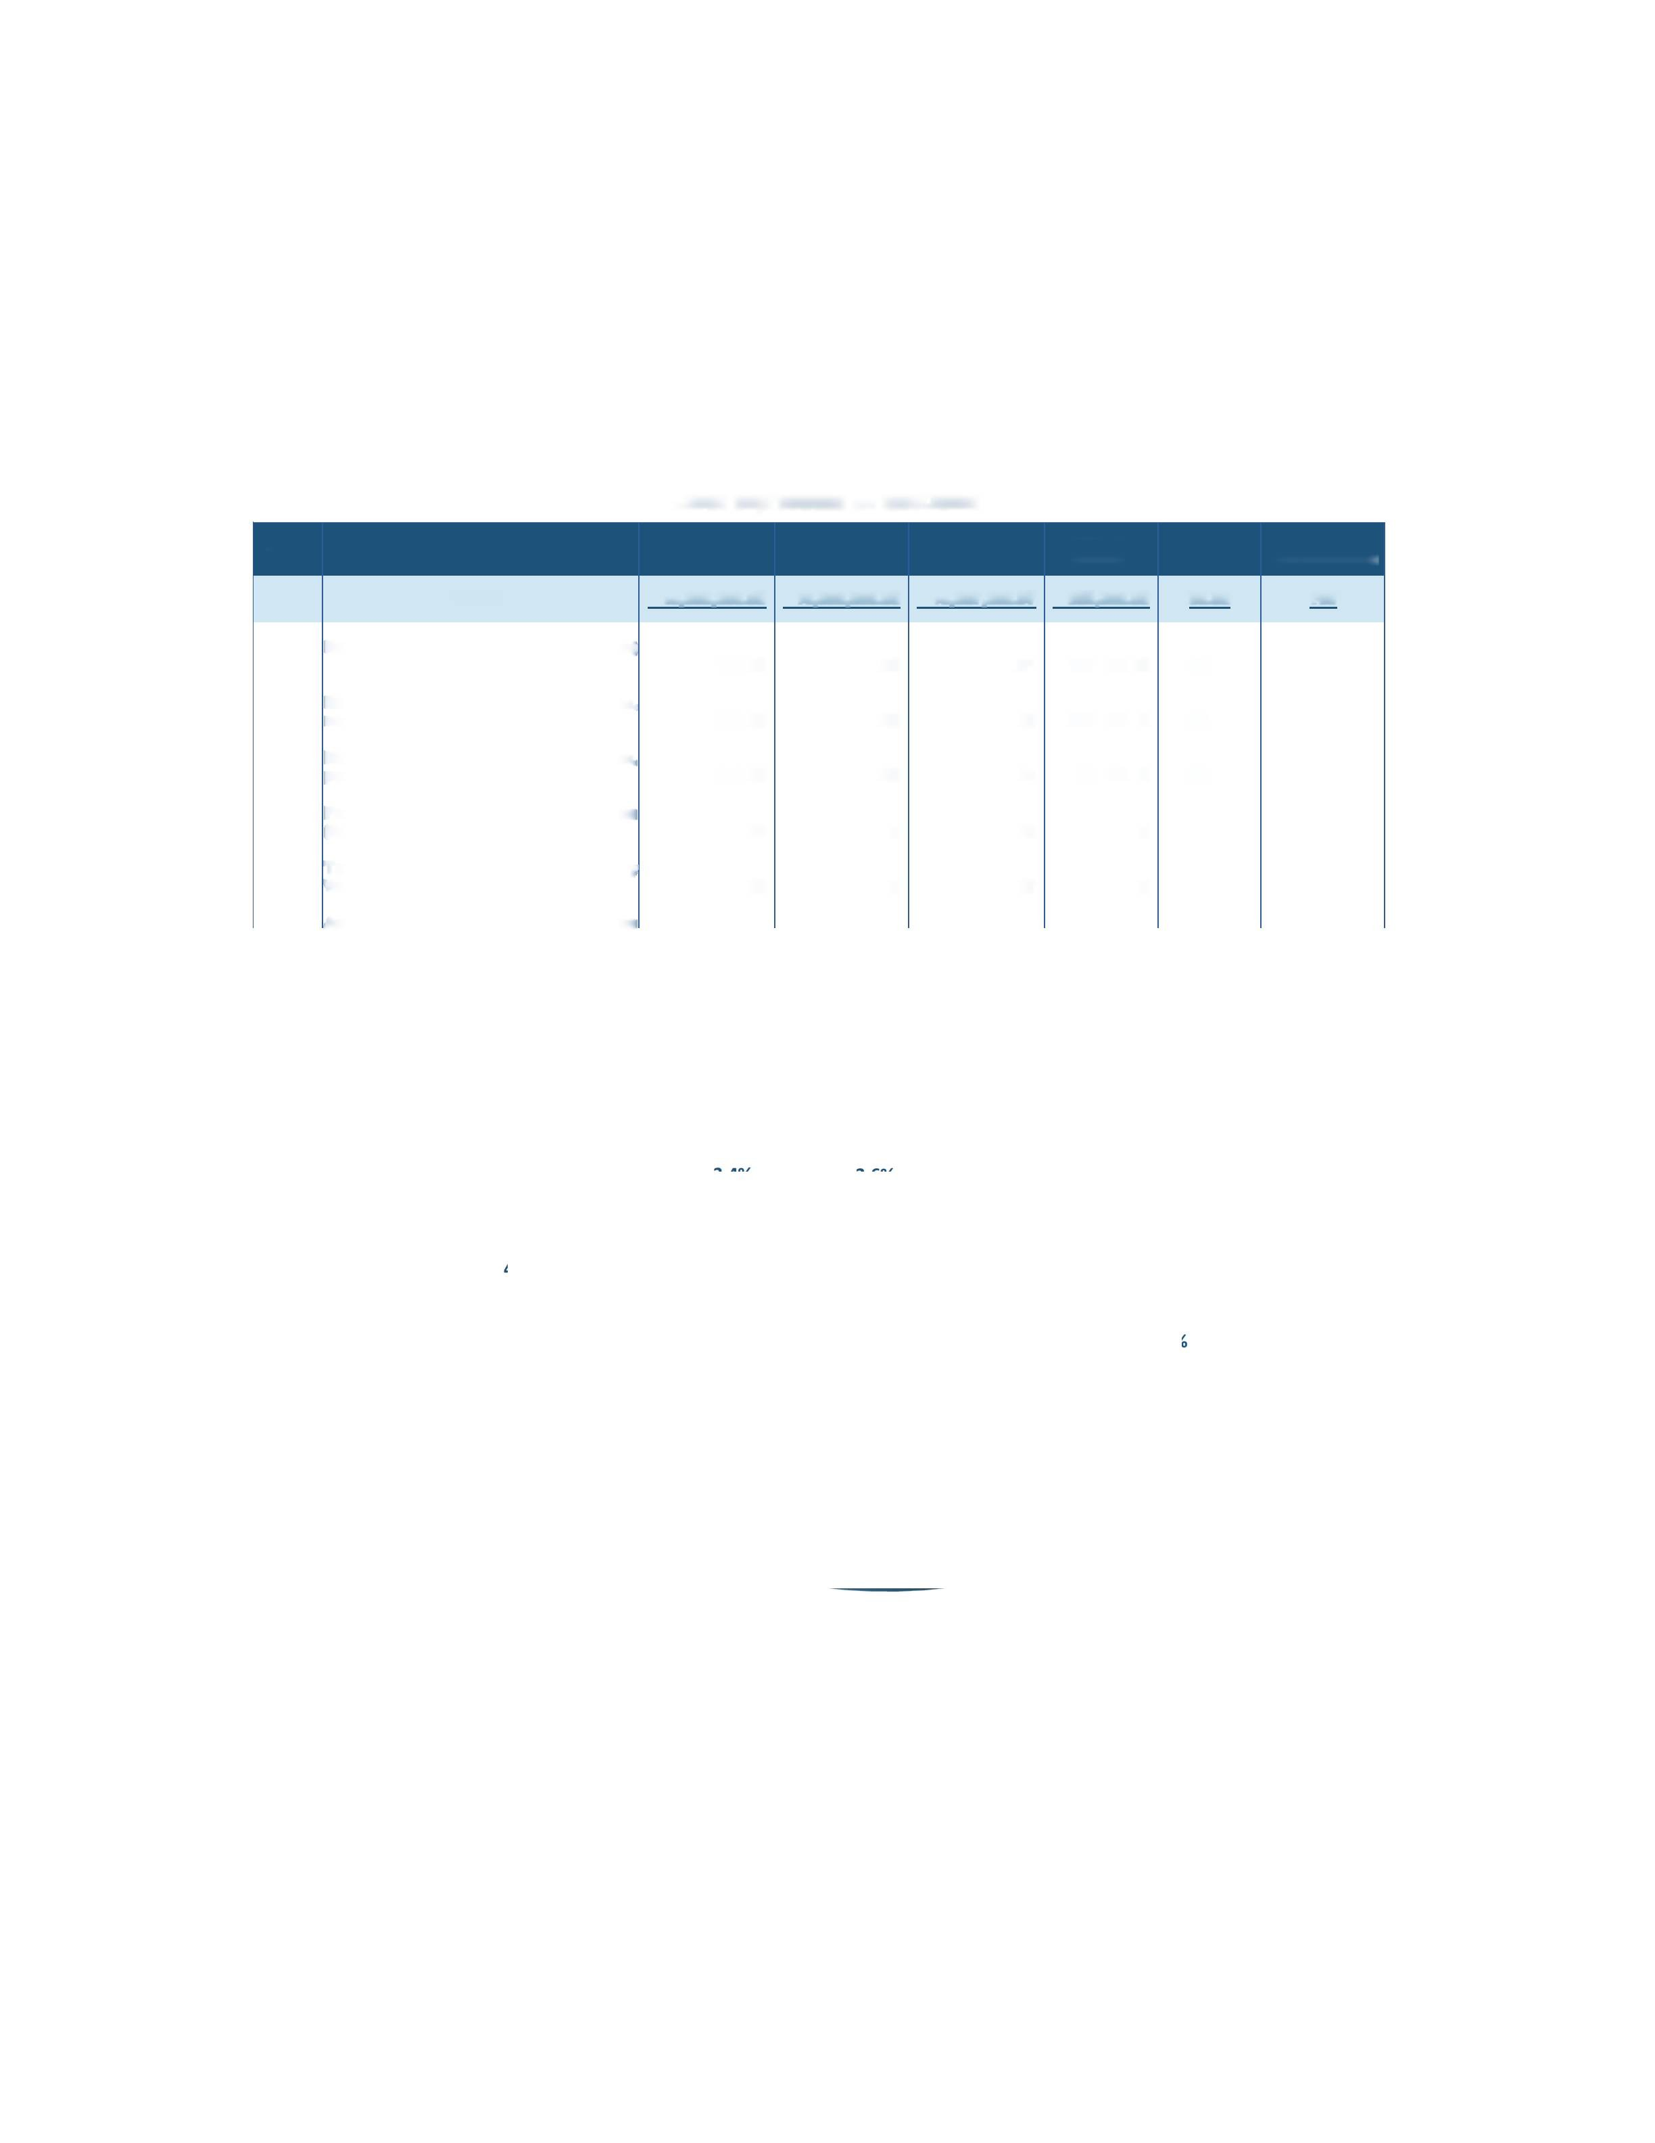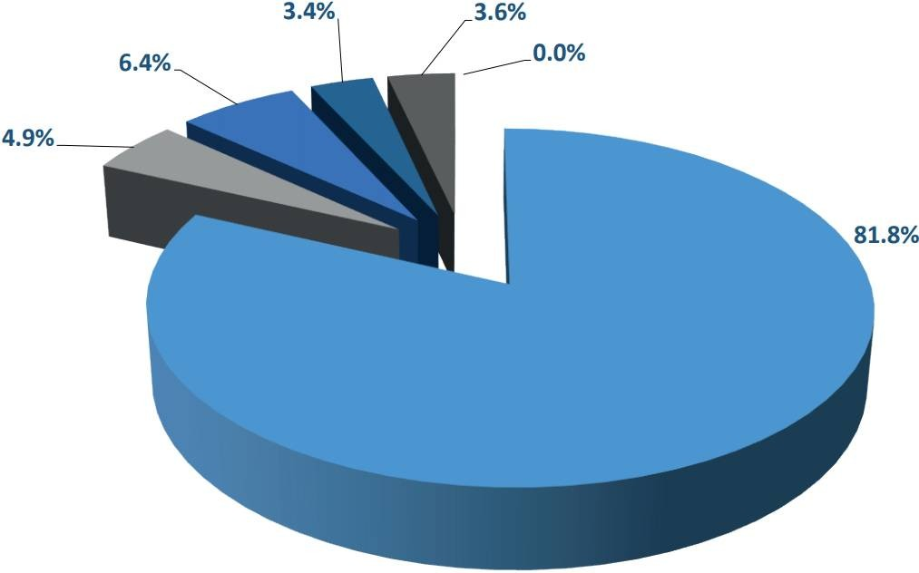Fuente: Elaborado por la Dirección de Administración Financiera de la Secretaría Privada de la Presidencia,

Nota: El 82.0% del presupuesto es destinado al pago de Servicios Personales, mientras el 18.0% restante se encuentra distribuido en los demás grupos de gasto (Servicios básicos, materiales y suministros, equipo e indemnizaciones).

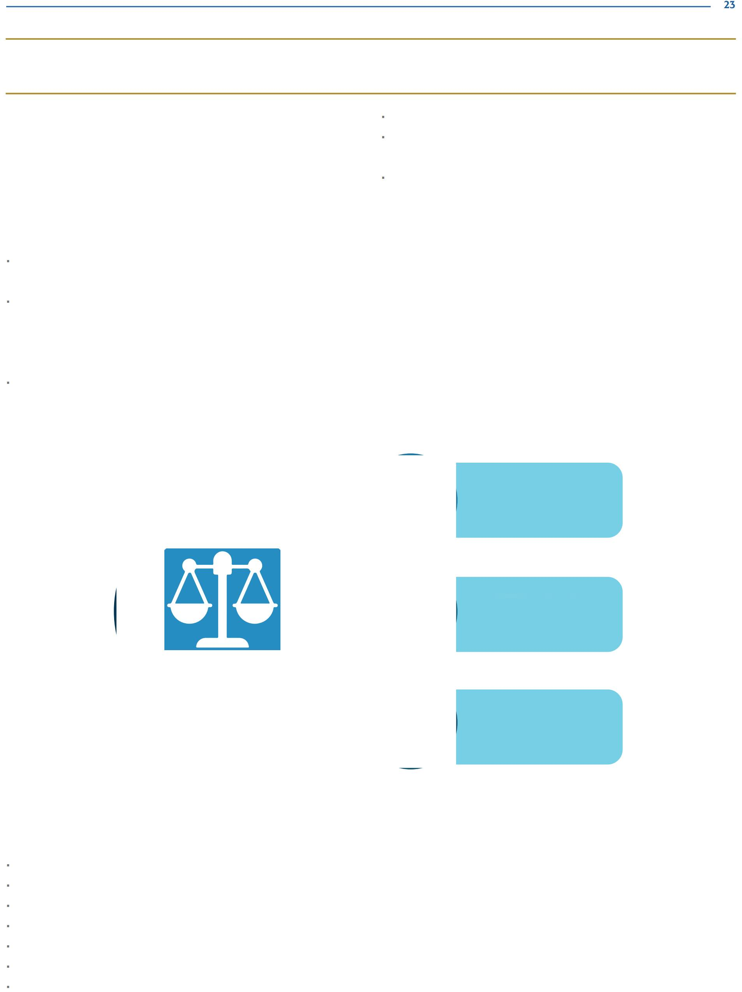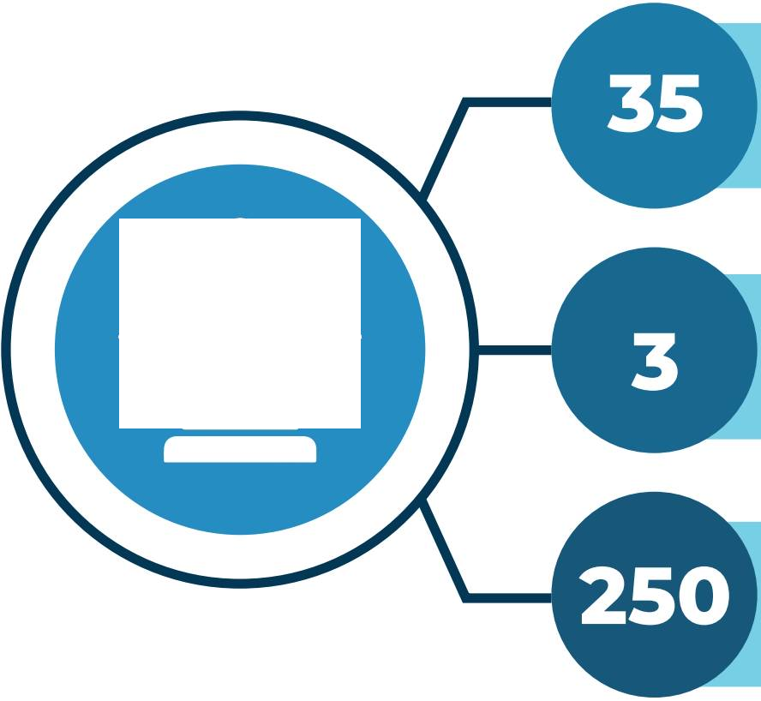UNIDAD DE ASESORÍA JURÍDICA

La Unidad de Asesoría Jurídica está constituida como apoyo legal a las funciones del Despacho Superior, encargada de brindar asesoría jurídica y emitir opiniones en asuntos legales, de acuerdo con las fun­ ciones desarrolladas por ésta, asegurando que su ejercicio se apegue al ordenamiento jurídico vigente.

Avances y resultados:
Se formalizó la adscripción del bien inmueble que ocupan las oficinas administrativas.
Como parte de la Comisión de Ética, se realizó el análisis y re­ dacción de las disposiciones del sistema normativo del Código de Ética de la Institución, con el objeto desarrollar lo relativo al sistema de denuncias y sanciones aplicables.
Se participó en las distintas capacitaciones internas o externas relacionadas en asuntos jurídico-administrativo de la institución.

Actividades realizadas:
Se compareció y evacuó audiencias en materia laboral.
Se brindó apoyo en la atención y seguimiento de asuntos asig­ nados a esta Unidad.
Se participó en las distintas comisiones creadas por esta Secre­ taría, como parte de los compromisos institucionales respecto de las actividades detalladas a continuación:
  - Simplificación de trámites administrativos.
  - Sistema Nacional de Control Interno Gubernamental
-SINACIG-.
  - Datos Abiertos
  - Comisión de Ética

Documentos emitidos

Comparecencia y defensa en procesos judiciales

Consultas y asesoría verbales

Infografía 1
Fuente: Elaborado por la Unidad de Asesoría Jurídica de la Secretaría Privada de la Presidencia.

Entidades con las que se mantuvo relación:
Ministerio Público
Centro de Justicia Laboral Registro General de la Propiedad
Comisión Presidencial por la Paz y los Derechos Humanos Ministerio de Finanzas Públicas
Comisión Presidencial de Gobierno Abierto y Electrónico Procuraduría General de la Nación

24

UNIDAD DE PLANIFICACIÓN

La Unidad de Planificación es la responsable de lo concerniente a la planificación, seguimiento y evaluación del desarrollo institucional, coordinar la elaboración de los planes operativos anuales, multianua- les y los estratégicos institucionales, participar junto con la Unidad de Administración Financiera en la formulación del anteproyecto de presupuesto institucional.

Resultados y avances:
Dentro de las actividades más importantes que se realizaron durante el año 2022, se presentan las siguientes:
Se elaboró y entregó, en el plazo estipulado en la Ley, los si­ guientes planes institucionales:
Plan Operativo Anual -POA-, para el ejercicio 2023. Plan Estratégico Institucional -PEI-, período 2023-2027
Plan Operativo Multianual -P0M-, para el período 2023- 2027
Se coordinó con la Unidad de Administración Financiera -UDAF-, la formulación del Anteproyecto del Presupuesto para el año 2023 y multianual 2023-2027
Para lograr los objetivos institucionales planteados para el año 2022, se logró la ejecución del 100% de las metas físicas de pro­ ductos y subproductos, los cuales se integran de la siguiente manera:

ACTIVIDAD PRESUPUESTARIA PRODUCTO/SUBPRODUCTO

PRIMER CUATRIMESTRE

SECUNDO CUATRIMESTRE

TERCER CUATRIMESTRE

EJECUTADO ANUAL

METAS VICENTES

%
EJECUCIÓN

Dirección y Coordinación | 4 | 4 | 4 | 12 | 12 | 100%
Informes de Fortalecimiento
Institucional a la Presidencia | 52 | 49 | 43 | 144 | 144 | 100%
de la República
Informes de Fortalecimiento
Institucional a la Presidencia | 20 | 20 | 20 | 60 | 60 | 100%
de la República
Total | 76 | 73 | 67 | 216 | 216

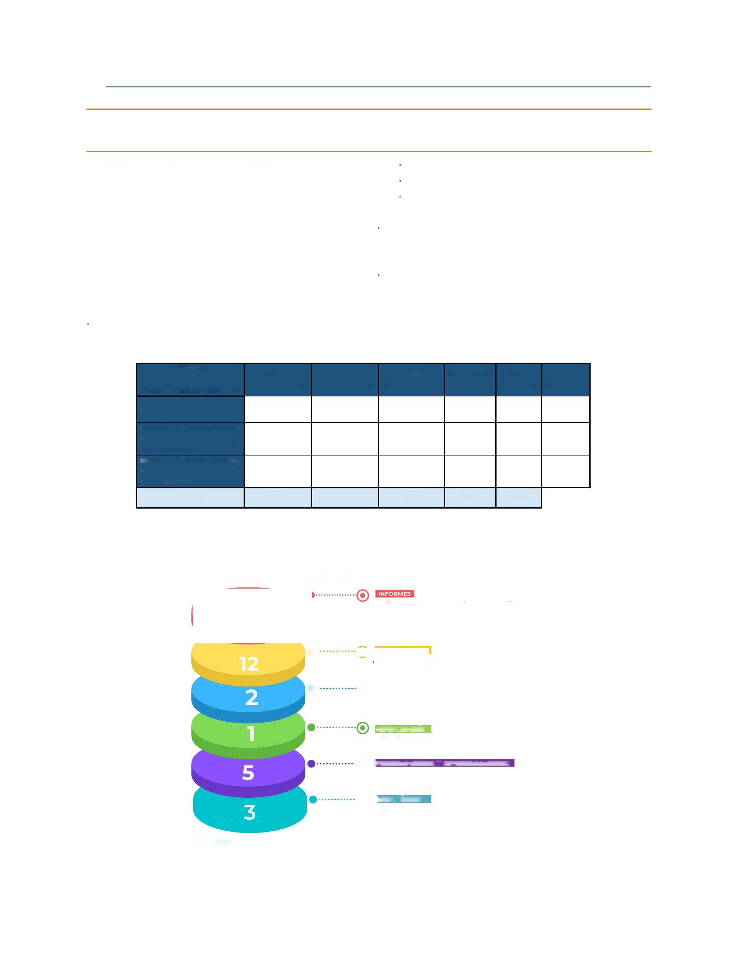Gráfica 1
Fuente: Elaborado por la Unidad de Planificación de la Secretaría Privada de la Presidencia.

Los resultados de las actividades realizadas por esta Unidad durante el año 2022, se resumen de la siguiente manera:

- 12 Informes de ejecución de metas físicas.
- 3 Informescuatrimestralesde metas físicas.
- 3 Informes cuatrimestrales de Rendición de Cuentas a la Comisión Presidencial Contra la Corrupción.
- ’

Modificación de metas físicas de productos y subproductos.
• •

® SHES3
  - Modificación de metas físicas de productos y subproductos.

ACTUALIZACIÓN
  - Plan Operativo Anual -POA- 2022
  - Plan Operativo Multianual -POM- 2022-2026

•© PROGRAMACIONES Y REPROCRAMACIONES
  - Metas físicas de productos y subproductos.

MESA TÉCNICA
  - Reuniones de Rendición de Cuentas del Organismo Ejecutivo.

Infograf ía 1
Fuente: Elaborado por la Unidad de Planificación de la Secretaría Privada de la Presidencia

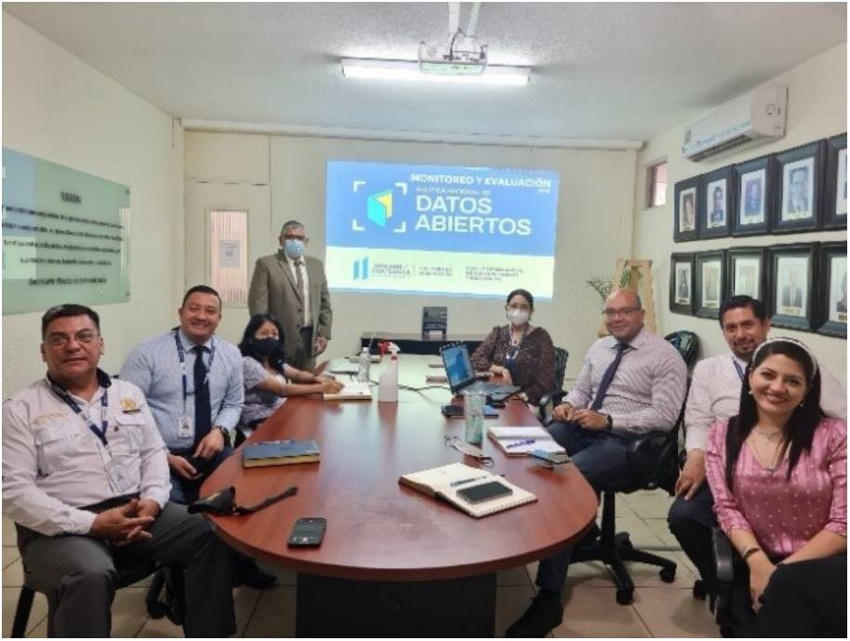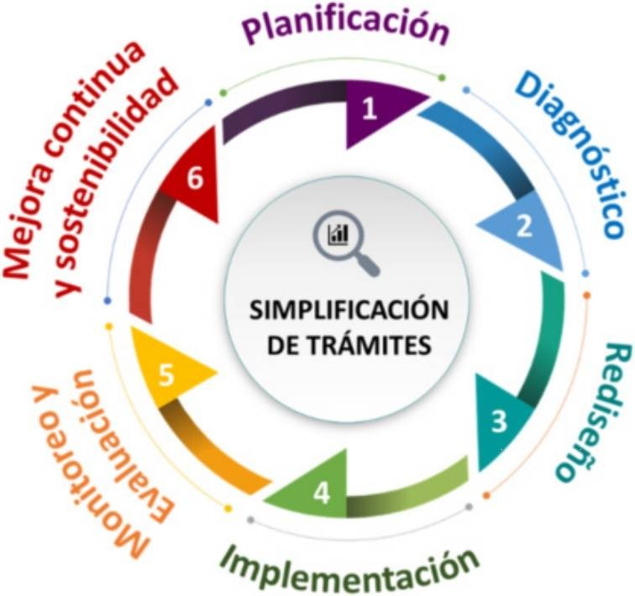25

Otras actividades:

Como parte de los compromisos adquiridos por esta Secretaría, en atención a la rendición de cuentas y transparencia, se realizaron las acciones siguientes:

Política Nacional de Datos Abiertos:

El objetivo de esta política es la divulgación de la información produ­ cida por las entidades gubernamentales, en formato abierto (PDF, XLS, CSV y JSON), para fomentar la transparencia, la rendición de cuentas y la Auditoría Social.
En seguimiento a la Política Nacional de Datos Abiertos, la Secreta­ ría Privada de la Presidencia, recibió información y capacitación por parte de la Comisión Presidencial de Gobierno Abierto y Electrónico, proporcionando los lineamientos a seguir y formar el Comité de Datos Abiertos, conformado por las direcciones y unidades establecidas en dicho plan, quienes, en su conjunto, seleccionarían la calidad de da­ tos a publicar en formato abierto.
La publicación de nuestra información en el Portal Nacional de Datos Abiertos, consta de los siguientes datos:
Ejecución Física y Financiera.
Ejecución de Metas Físicas de Productos y Subproductos. Presupuesto Asignado Inicial
Nómina
Normas Legales
La publicación en el Portal Nacional de Datos Abiertos, fue evaluado y calificado por el Ministerio de Gobernación y la Comisión Presidencial de Datos Abiertos, posicionándonos dentro de los primeros 7 lugares de 35 instituciones evaluadas.

Simplificación de Trámites:
El Decreto Número 5-2021, del Congreso de la República, Ley para la Simplificación de Requisitos y Trámites Administrativos, tiene por objeto modernizar la gestión administrativa por medio de la simpli­ ficación, agilización y digitalización de trámites administrativos, utili­ zando las tecnologías de la información y comunicación para facilitar la interacción entre personas individuales o jurídicas y dependencias del Estado.
Se designa a la Comisión Presidencial de Gobierno Abierto y Electró­ nico (GAE), como el ente encargado de impulsar la simplificación de trámites administrativos en el Organismo Ejecutivo.
Por medio de la Guía Metodológica para la Simplificación de Requi­ sitos y Trámites Administrativos, el cual es un instrumento técnico y estandarizado que orienta los pasos a seguir, construye el proceso metodológico para la simplificación de los trámites, mediante el de­ sarrollo de seis etapas claves que deben seguirse:

Infograf ía 2
Fuente: Comisión Presidencial de Gobierno Abierto y Electrónico.

La Secretaría Privada de la Presidencia, para el efecto creó el Comité de Simplificación de Trámites, integrado por Directores de las distin­ tas áreas de trabajo, quienes para el presente ejercicio fiscal dieron cumplimiento en el desarrollo de las primeras cuatro etapas, siendo las siguientes:
Planificación Diagnóstico Rediseño Implementación.
Las fases de Mon¡toreo y Evaluación, así como mejora continua y sos- tenibilidad se llevarán a cabo según el calendario y plan de trabajo de GAE, durante el año 2023.

Sistema Nacional de Control Interno Gubernamen­ tal -SINACIG-.
Mediante el Acuerdo Número A-028-2021 el Contralor General de
Cuentas, acordó aprobar el Sistema Nacional de Control Interno Gu­ bernamental (SINACIG), el cual tiene por objeto asegurar el cumpli­ miento de objetivos fundamentales de cada entidad.
El Secretario Privado de la Presidencia de la República designó al equipo de Dirección de esta Secretaría, para dar cumplimiento a esta disposición. Por lo cual dicho equipo realizó un análisis del control interno de los procesos administrativos vigentes, y con este resulta­ do se elaboró la Matriz de Riesgos, Matriz de Evaluación de Riesgos, Mapa de Riesgos y el Informe de Control Interno.

UNIDAD DE GÉNERO
La Unidad de Género, adscrita al Despacho Superior, es el órgano de coordinación y enlace técnico con el Gabinete Específico de la Mujer. Es responsable de impulsar la formulación e implementación de políticas, planes y programas bajo los principios de igualdad y no discriminación.

Resultados y avances:
a.Proceso de sensibilización en materia de género

Se realizó el proceso de sensibilización en la Secretaría Privada de la Presidencia, teniendo como objetivo fortalecer las capacidades del
personal con la temática de género, por medio de actividades que permitan que el personal comprenda el tópico.
r i

4
Actividades
L J

Infograf ía 1
52
Participantes
L J
22
Género femenino
L J
30
Género masculino
L J

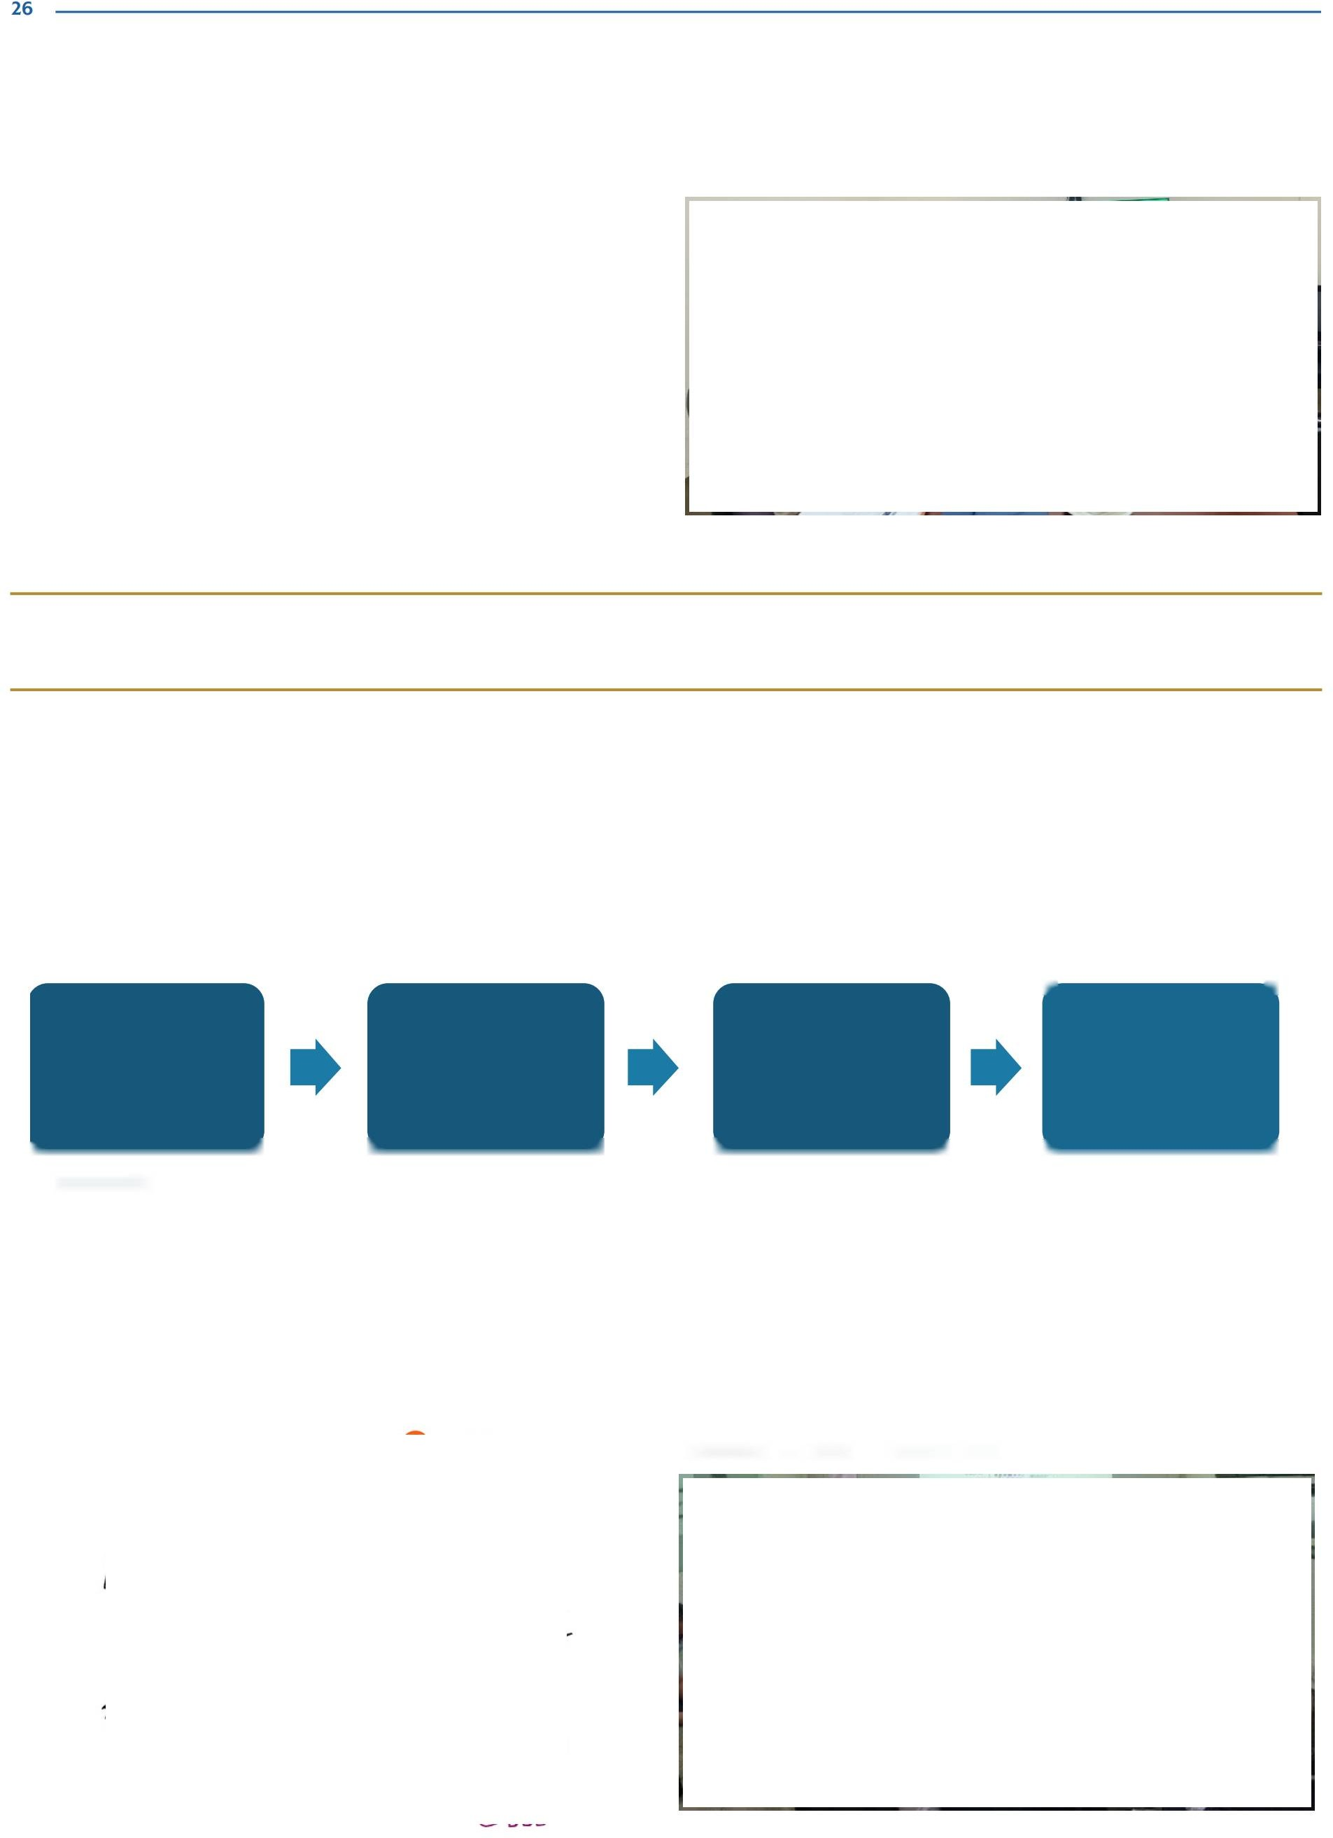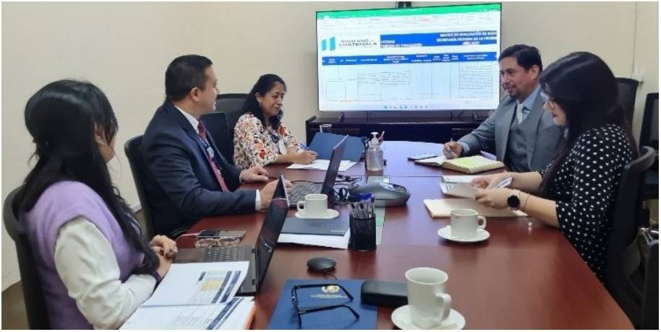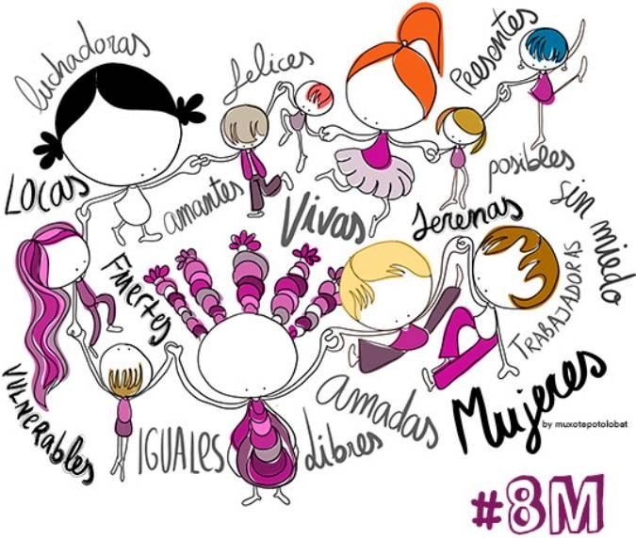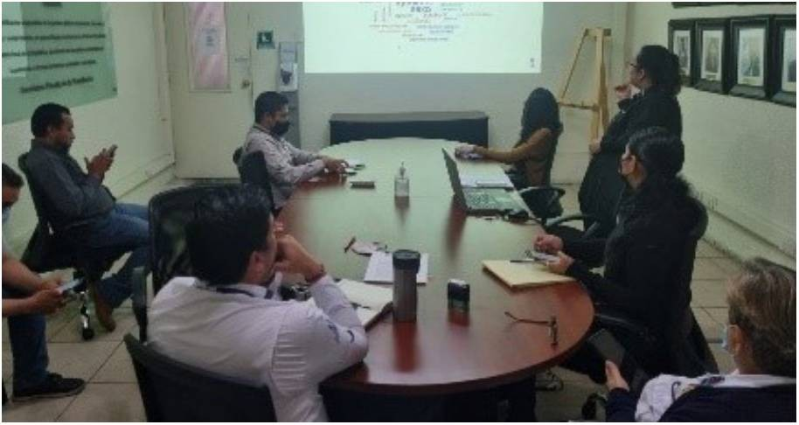Fuente: Elaborado por la Unidad de Género de la Secretaría Privada de la Presidencia.

b.Conmemoración del Día Internacional de la Mujer El 8 de marzo se celebra la conmemoración del Día Internacional de la mujer, para lo cual la Secretaría Privada de la Presidencia, reconoció el trabajo y el esfuerzo de cada una de ellas.

c. Taller "Aprendamos juntos sobre género"
Como parte del proceso de sensibilización en materia de género, se realizó un taller dinámico para dar a conocer al personal de la Se­ cretaría Privada de la Presidencia, ¿Qué es género? Las diferencias entre sexo, el rol y la importancia de ambos géneros en los ámbitos: laborales, sociales y profesionales.

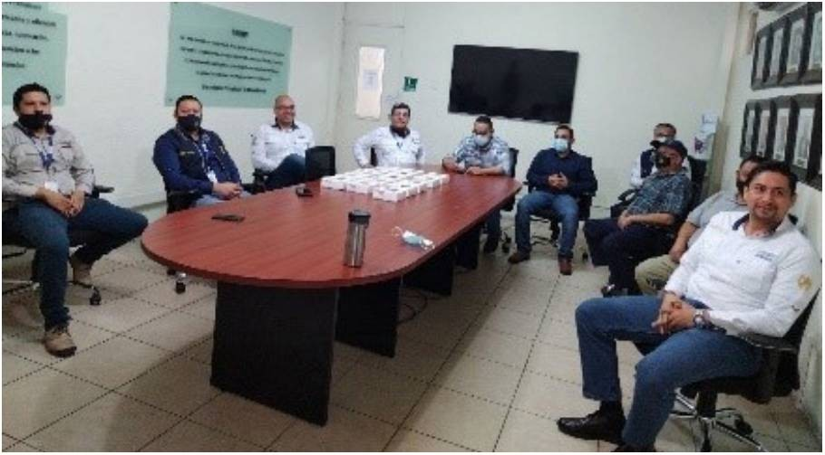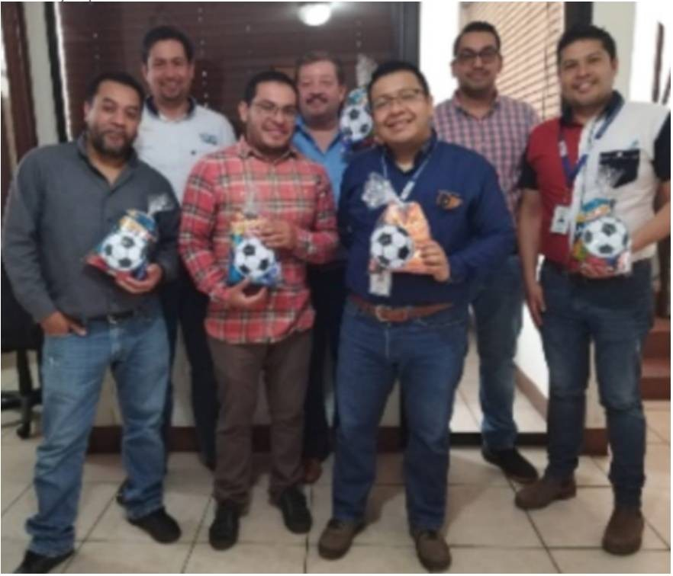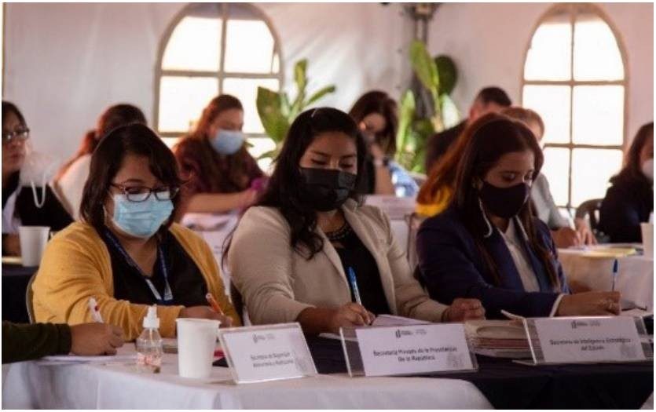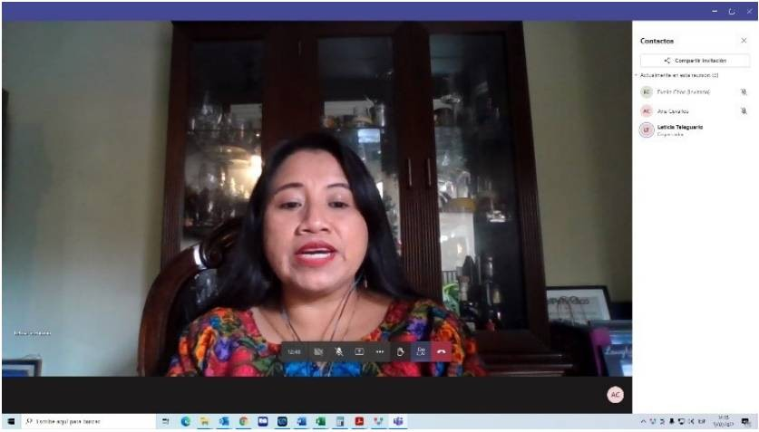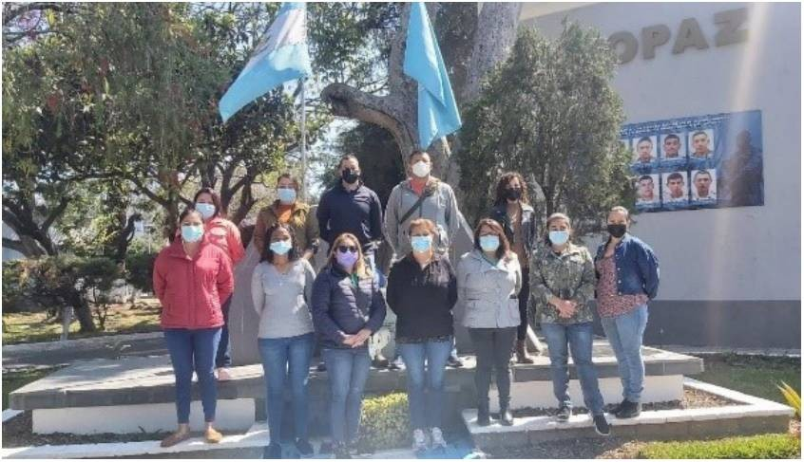27

d. Sensibilización sobre las nuevas masculinidades Se brindó charla dirigida al personal masculino de la Secretaría Pri­ vada de la Presidencia, para dar a conocer el concepto de las nuevas masculinidades y la importancia de crear una sociedad igualitaria.

g. Establecimiento de Estadísticas
Se elaboraron gráficas mensuales de la participación de las mujeres en capacitaciones, puestos de toma de decisiones, se realizó gráficas del control de empleados y contratistas por género.

4 factores analizados *
48 gráficas elaboradas

h. Otras actividades:
Participación en reuniones del Consejo Consultivo

e. Conmemoración del Día Internacional del Hombre Se realizó una actividad para resaltar la importancia del género mas­ culino de la Secretaría Privada de la Presidencia, reconociendo su labor v aporte dentro de la misma.

Coordinación con ONU Mujeres

f. Coordinación Institucional
Como mandato legal, se participó en las reuniones del Consejo Con­ sultivo convocadas la Secretaría Presidencial de la Mujer -SEPREM-. Asimismo, en los procesos de aumento de capacidades del personal de esta Secretaría en la temática de género y la socialización de las acciones concretas en la política de género vinculantes se realizó la coordinación por medio de:
Participación en las reuniones del Consejo Consultivo Coordinación técnica con la Secretaría Presidencial de la Mujer y con la ONU mujeres para aumentar y fortalecer capacidades
Participación en el Seminario Mujer, Paz y Seguridad
Participación en el II Seminario Mujer, Paz y Segu­ ridad, convocado por el Estado Mayor de la Defensa Nacional.

UNIDAD DE INFORMACION PUBLICA

La Unidad de Información Pública de la Secretaría Privada de la Pre­ sidencia es la encargada del fiel cumplimiento de las disposiciones establecidas en la Ley de Acceso a la Información Pública, Decreto Número 57-2008 del Congreso de la República.

Resultados y avances:
En cumplimiento al mandato legal, esta unidad presta un servicio de atención al ciudadano de forma oportuna y efectiva, respondiendo cada consulta y solicitud de información con eficacia y transparencia, cumpliendo con la entrega al solicitante de lo requerido en los plazos establecidos.
Se ha cumplió con las sugerencias y recomendaciones presen­ tadas por parte de la Secretaría de Acceso a la información del Procurador de los Derechos Humanos como ente rector.
Se realizaron mejoras continuas con apoyo de la Secretaría de Acceso a la Información Pública -SECAI-, así como, de la Co­ misión Presidencial Contra la Corrupción -CPCC- y Comisión Presidencial de Gobierno Abierto y Electrónico -GAE-, para el fortalecimiento y proponer nuevas técnicas que favorezcan los procedimientos de transparencia.
Se atendieron 8 solicitudes de información por medio electróni­ co y 6 de forma escrita.
Se actualizó el formulario de Solicitud de Información Pública.
Se elaboró Informe Anual de Recepción de Solicitudes para la Procuraduría de los Derechos Humanos -PDH-.
La información requerida por medio de Información Púbica, se detalla de la siguiente manera:

MES CANTIDAD Porcentaje % ENERO
1 | 3.70%
7 | 25.93%
6 | 22.22%
2 | 7.41%
2 | 7.41%
3 | 11.11%
0 | 0.00%
2 | 7.41%
0 | 0.00%
1 | 3.70%
2 | 7.41%
1 | 3.70%
27 | 100.00%

FEBRERO
MARZO ABRIL MAYO JUNIO JULIO AGOSTO
SEPTIEMBRE OCTUBRE NOVIEMBRE DICIEMBRE TOTAL

Tabla 1
Fuente:Elaborado por la Unidad de Información Pública de la Secretaría Privada de la Presidencia

Año 2022

Gráfica 1

ABRIL J 8%

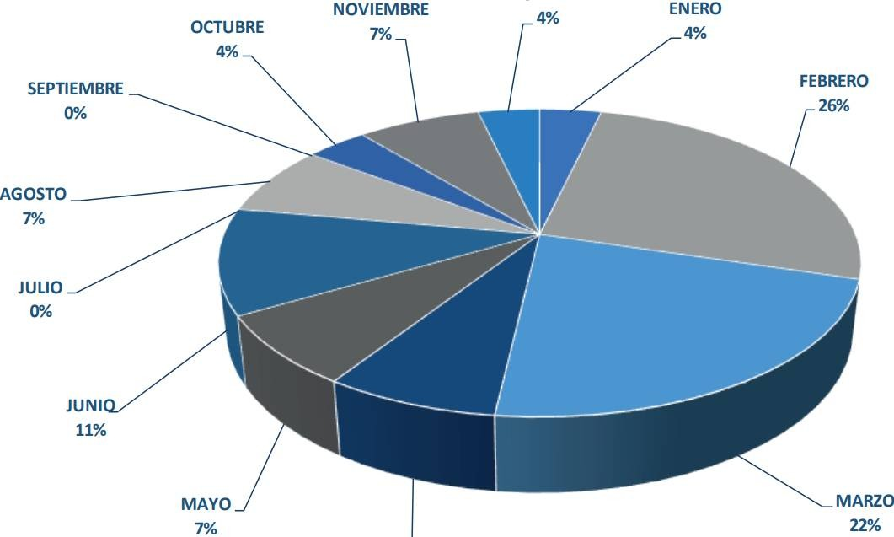FuenteElaborado por la Unidad de Información Pública de la Secretaría Privada de la Presidencia

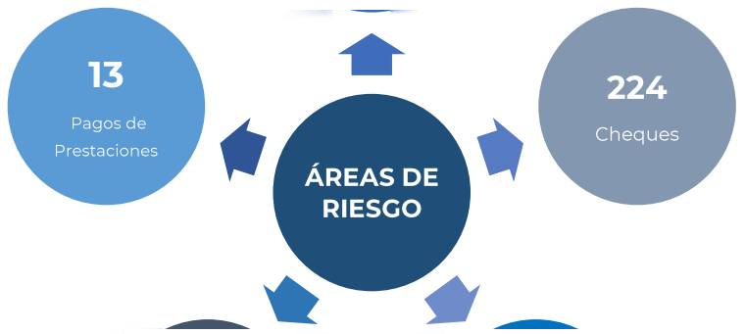UNIDAD DE AUDITORÍA INTERNA

La Unidad de Auditoría Interna como órgano administrativo de control interno y de apoyo directo al Despacho Superior, desarrolla sus acti­ vidades con el propósito de contribuir al fortalecimiento del control interno institucional a través del cumplimiento y mejora constante en la función operativa de la institución.

Resultados y avances:
Mediante las recomendaciones realizadas, se mejoró la eficien­ cia y eficacia de las gestiones administrativas, así como mante­ ner una adecuada calidad del gasto.
Se logró mejoras en el Sistema de Control Interno (Autocontrol, AutoevaIuación y Autogestión).
Se implementaron acciones y estrategias para evitar y aumentar
la posibilidad de detectar con más facilidad malas prácticas en el manejo de los recursos financieros.
Se elaboró el Plan Anual de Auditoría del año 2022, mediante un análisis de riesgos documentado.
Con la realización de revisiones a los distintos procesos operativos, se ha contribuido a que en el resultado de la Auditoría Financiera reali­ zada por la Contrataría General de Cuentas al ejercicio fiscal 2022, no se señaló ninguna deficiencia de control interno, en consecuencia, no se formuló ningún hallazgo.

Dentro de la implementación de Indicadores de Gestión, se encuen­ tran los siguientes:

Revisiones realizadas por área de riesgo:
F 260 1
Informes y facturas mensuales englón O2S
k
—*

Y 38 1

r 217 1
Coi■nproban tes
k A

Infografía 1
. Nóminas j
únicos de Registro

Avance de metas físicas
Fuente:Elaborado por la Unidad de Auditoría Interna de la Secretaría Privada de la Presidencia

Informes mensuales de metas físicas y financieras

r 1
12
k J

Infografía 2
Fuente: Elaborado por la Unidad de Auditoría Interna de la Secretaría Privada de la Presidencia

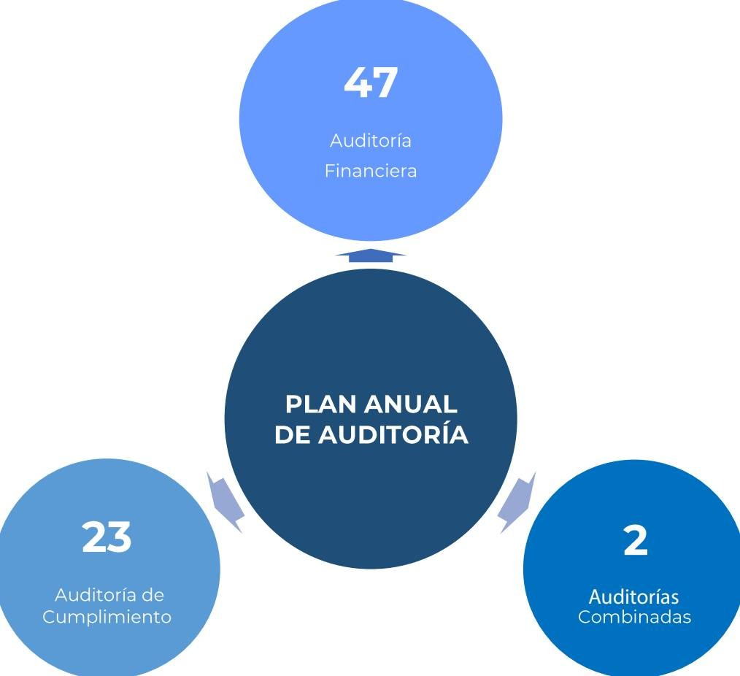

Auditorías Mensuales
El Plan Anual de Auditorías del ejercicio fiscal 2022, se orientó a fortalecer el control interno, mejorando los controles existentes e implementan- do los que se consideren convenientes, mediante un análisis de riesgo, verificar la confiabilidad y/o grado de razonabilidad de la información generada por las distintas áreas administrativas y en general verificar si los recursos asignados fueron administrados y ejecutados con eficien­ cia, eficacia, economía y transparencia, en cumplimiento a las leyes y normativas vigentes.
El Plan Anual de Auditoría contempló 72 auditorías, habiéndose realizado de la siguiente manera:

Infografía 3
Fuente: Elaborado por la Unidad de Auditoría Interna de la Secretaría Privada de la Presidencia

De conformidad con los resultados obtenidos en la aplicación de las pruebas y procedimientos de Auditoría, se comprobó que no existen riesgos materializados, determinando que los gastos efectuados se realizaron a través de procedimientos oportunos, consistentes y confiables que garantizan la generación de información financiera ágil, oportuna y confiable para la toma de decisiones por parte de la Administración.
Así mismo, se estableció que se cumplen los procedimientos administrativos internos que permiten que las actividades administrativas se realicen adecuadamente, habiendo informado el resultado de cada auditoría a la Secretaria Privada de la Presidencia de la República por medio de informes de auditoría individuales.

MEMORIA DE LABORES
TERCER AÑO DE GOBIERNO

GOBIERNOS
GUATEMALA
ll
SECRETARÍA PRIVADA DE LA
DE LA PRESIDENCIA

